Общество с ограниченной ответственностью «ПРОФИТ»
ИНН 5638076835
Юридический адрес: 460541, Оренбургская Область, м.р-н Оренбургский,
с.п. Экспериментальный Сельсовет, ж/д_рзд N 20, ул Газовиков, д. 2, ком. 5,
Тел.: +79058450693, +79619298842;
e-mail: timur.jumaleev@yandex.ru, evgen@petajkin.ru

ОТЧЁТ № 2602/24 от 07.08.2024 г.
об оценке рыночной стоимости земельного участка с кадастровым номером 39:15:142026:493, площадью 900 кв.м, категория земель: земли населенных пунктов, с видом разрешенного использования – для индивидуального жилищного строительства, местонахождение: Российская Федерация, Калининградская область, г. Калининград, ул. Севастопольская,
по состоянию на «07» августа 2024 г.

Заказчик оценки: | Комитет муниципального имущества и земельных ресурсов администрации городского округа "Город Калининград"  236022, г. Калининград, пл. Победы,1

Оренбург, 2024 г.
СОДЕРЖАНИЕ
1. ОСНОВНЫЕ ФАКТЫ И ВЫВОДЫ 3
2. ЗАДАНИЕ НА ПРОВЕДЕНИЕ ОЦЕНКИ 6
3. СВЕДЕНИЯ О ЗАКАЗЧИКЕ ОЦЕНКИ И ОБ ОЦЕНЩИКЕ 8
4. ДОПУЩЕНИЯ И ОГРАНИЧИТЕЛЬНЫЕ УСЛОВИЯ, ИСПОЛЬЗОВАННЫЕ ОЦЕНЩИКОМ ПРИ ПРОВЕДЕНИИ ОЦЕНКИ 9
5. ОСНОВНЫЕ ПОНЯТИЯ И ОПРЕДЕЛЕНИЯ. 10
6. ПРОЦЕДУРА ОЦЕНКИ И ПРОВОДИМЫЕ МЕРОПРИЯТИЯ 11
7. ПРИМЕНЯЕМЫЕ СТАНДАРТЫ ОЦЕНКИ И ПЕРЕЧЕНЬ НОРМАТИВНО – МЕТОДИЧЕСКИХ МАТЕРИАЛОВ И ИСТОЧНИКИ ИНФОРМАЦИИ ДЛЯ РАСЧЕТОВ 12
8. ОПИСАНИЕ ОБЪЕКТА ОЦЕНКИ, КОЛИЧЕСТВЕННО-КАЧЕСТВЕННЫЕ ХАРАКТЕРИСТИКИ 13
9. Анализ наилучшего и наиболее эффективного использования 14
10. Анализ рынка объекта оценки, ценообразующих факторов, а также внешних факторов, влияющих на его стоимость. 15
11. МЕТОДИКА ОЦЕНКИ РЫНОЧНОЙ СТОИМОСТИ. ОБОСНОВАНИЕ ВЫБРАННОГО ПОДХОДА К ОЦЕНКЕ. 21
12. РАСЧЕТ СТОИМОСТИ ОБЪЕКТА ОЦЕНКИ. 21
13. СОГЛАСОВАНИЕ ПОЛУЧЕННЫХ РЕЗУЛЬТАТОВ 28
14. ПОДПИСЬ ОЦЕНЩИКА 28
15. ПЕРЕЧЕНЬ ПРИЛОЖЕНИЙ 28

У Т В Е Р Ж Д А Ю
Директор ООО «Профит»
Джумалеев Т.О. ____________________
«07» августа 2024 г.
- ОСНОВНЫЕ ФАКТЫ И ВЫВОДЫ

Таблица 1. Основные факты и выводы
Наименование объектов оценки в соответствии с заданием, полученным от Заказчика | Земельный участок с кадастровым номером 39:15:142026:493, площадью 900 кв.м, категория земель: земли населенных пунктов, с видом разрешенного использования – для индивидуального жилищного строительства, местонахождение: Российская Федерация, Калининградская область, г. Калининград, ул. Севастопольская
Номер отчета и дата составления | № 2602/24 от 07.08.2024 г.
Основание для проведения работ по оценке | Муниципальный контракт № 0335300000224000264
Краткая характеристика объектов оценки | Земельный участок с кадастровым номером 39:15:142026:493, площадью 900 кв.м, категория земель: земли населенных пунктов, с видом разрешенного использования – для индивидуального жилищного строительства, местонахождение: Российская Федерация, Калининградская область, г. Калининград, ул. Севастопольская
Вид права на объект оценки | данные отсутствуют
Правообладатель, основание | данные отсутствуют
Цель оценки | Оценка по определению рыночной стоимости земельного участка.  Рыночная стоимость определяется в виде единой расчетной величины в национальной валюте, без указания суждения оценщика о возможных границах интервалов, в которых, по его мнению, может находиться эта стоимость.
Вид стоимости | Рыночная стоимость
Ограничение и пределы использования стоимости | Определение рыночной стоимости земельного участка для заключения договора купли-продажи. Иное использование результатов оценки недопустимо.
Дата оценки | «07» августа 2024 г.
Период проведения работ по оценке | С «07» августа 2024 г. по «07» августа 2024 г.
Дата осмотра | «07» августа 2024 г.
Рыночная стоимость земельного участка с кадастровым номером 39:15:142026:493, площадью 900 кв.м, категория земель: земли населенных пунктов, с видом разрешенного использования – для индивидуального жилищного строительства, местонахождение: Российская Федерация, Калининградская область, г. Калининград, ул. Севастопольская, по состоянию на отчетную дату составляет:
Таблица 2. Результаты оценки
Показатель | Методика оценки |  |  |  |  |  | Итоговая стоимость без НДС
 | Затратный | Вес метода | Сравнительный | Вес метода | Доходный метод | Вес метода | Итоговая стоимость без НДС
Рыночная стоимость  земельного участка, руб. | - | 0 | 5845860 | 1 | - | 0 | 5845860

Оценщик: _________________________ /Петайкин Е.Н./
Диплом ФГБОУВО "Саратовский государственный технический университет имени Гагарина Ю.А." о профессиональной переподготовке №2038 от 03.11.2017 г.

2. ЗАДАНИЕ НА ПРОВЕДЕНИЕ ОЦЕНКИ

Таблица 3. Задание на проведение оценки
Объект оценки | Земельный участок с кадастровым номером 39:15:142026:493, площадью 900 кв.м, категория земель: земли населенных пунктов, с видом разрешенного использования – для индивидуального жилищного строительства, местонахождение: Российская Федерация, Калининградская область, г. Калининград, ул. Севастопольская
Вид права на объект | Собственность
Цель оценки | Оценка по определению рыночной стоимости земельного участка.  Рыночная стоимость определяется в виде единой расчетной величины в национальной валюте, без указания суждения оценщика о возможных границах интервалов, в которых, по его мнению, может находиться эта стоимость.
Состав объекта оценки | Земельный участок.
Характеристики объекта оценки | Земельный участок.
Права, учитываемые при оценке объекта оценки, ограничения (обременения) этих прав | Государственная собственность не разграничена
Основания для заключения договора/контракта | Муниципальный контракт № 0335300000224000264
Предполагаемое использование результатов оценки и связанные с этим ограничения | Определение рыночной стоимости земельного участка для заключения договора купли-продажи. Иное использование результатов оценки недопустимо.
Вид стоимости | Рыночная стоимость
Дата оценки | «07» августа 2024 г.
Срок проведения работ по оценке | С «07» августа 2024 г. по «07» августа 2024 г.
Расчетное состояние объекта оценки | Текущее на дату проведения оценки.
Денежная единица для измерения стоимости | Российский рубль
Наименование и тип документа об оценке: | Отчет об оценке – полный, в письменной форме
Необходимость юридической экспертизы прав на объект: | Не требуется
Требования к оформлению документа об оценке | Федеральный закон от 29 июля 1998 г. № 135-ФЗ «Об оценочной деятельности в Российской Федерации» (в действующей редакции); Федеральный стандарт оценки «Общие понятия оценки, подходы к оценке и требования к проведению оценки (ФСО № 1)», утвержденного приказом Минэкономразвития России от 14 апреля 2022 года № 200; Федеральный стандарт оценки «Цель оценки и виды стоимости (ФСО № 2)», утвержденного приказом Минэкономразвития России от 14 апреля 2022 года № 200; Федеральный стандарт оценки «Требования к отчету об оценке (ФСО № 3)», утвержденного приказом Минэкономразвития России от 14 апреля 2022 года № 200; Федеральный стандарт оценки «Оценка недвижимости (ФСО № 7)», утвержденного приказом Минэкономразвития России от 25 сентября 2014 года № 611; Стандарты оценки СРО, членом которой является оценщик: Стандарты и правила оценочной деятельности «СМАО» оценка недвижимости, Утвержденные Советом Партнерства НП «СМАО», Протокол № 78 от 15 августа 2008 г. с изменениями от 23.10.2014 г. С изменениями и дополнениями, внесенными Решением Совета Ассоциации СМАО. Протокол № 2015/07/09 от 09 июля 2015 года. С изменениями и дополнениями, внесенными Решением Совета Ассоциации СМАО Протокол №2016/04/21 от 21 апреля 2016 года, с изменениями и дополнениями, внесенными Решением Совета Ассоциации СМАО Протокол №2016/09/06 от 06 сентября 2016 года.
Дополнительные требования: | - по требованию Исполнителя Заказчик обеспечивает доступ специалистов Исполнителя к объекту оценки и документации, необходимой для осуществления оценки. - величина определяемой стоимости не может служить основанием для отказа от оплаты работ. - перечень исходных данных, представляемых Заказчиком Исполнителю для выполнения работ по муниципальному контракту.
Допущения и ограничения | - Оценщик исходил из достоверности правоустанавливающих документов на объект оценки; - исходные данные, использованные Оценщиком при подготовке Отчета об оценке, были получены из источников, которые, по мнению Оценщика, являются достоверными; - экономические и технические характеристики объекта оценки, используемые в процессе подготовки Отчета об оценке, брались на основе информации, предоставленной Заказчиком, без проведения специальной проверки их достоверности; - Оценщик не несет ответственности за юридическое описание прав оцениваемой собственности или за вопросы, связанные с рассмотрением прав собственности; - мнение Оценщика относительно стоимости объекта оценки действительно только на дату оценки, и для целей, указанных в данном Отчете; - от Оценщика не требуется появляться в суде или свидетельствовать иным образом по поводу составленного Отчета или оцениваемого имущества, кроме, как на основании отдельного договора с Заказчиком или официального вызова суда; - ни Заказчик, ни Оценщик не могут использовать Отчет (или любую его часть) иначе, чем это предусмотрено договором об оценке. Более подробное описание допущений и ограничений см.п. 4 настоящего Отчета.

3. СВЕДЕНИЯ О ЗАКАЗЧИКЕ ОЦЕНКИ И ОБ ОЦЕНЩИКЕ
Таблица 4. Сведения о заказчике
Полное наименование организации | Комитет муниципального имущества и земельных ресурсов администрации городского округа "Город Калининград".
Краткое наименование организации
Организационно-правовая форма | Муниципальное казенное учреждение
Юридический адрес | 236022, г. Калининград, пл. Победы,1
Фактический адрес | 236022, г. Калининград, пл. Победы,1
ИНН/КПП/ОГРН | 3903010414 /390601001
Банковские реквизиты | КпФ (КМИ и ЗР)  л/с 20273000440  Казначейский счет № 03231643277010003500  ЕКС 4010102810545370000028  Отделение Калининград Банка России//УФК  по Калининградской области, г. Калининград  БИК 012748051  тел. 8 (4012) 92-30-08  эл. почта: cityhall@klgd.ru
Председатель Комитета | Радковский С.А.

Таблица 5. Сведения об организации
Наименование | Общество с ограниченной ответственностью «ПРОФИТ»
Юридический адрес | 460541, Оренбургская Область, м.р-н Оренбургский, с.п. Экспериментальный Сельсовет, ж/д_рзд N 20, ул Газовиков, д. 2, ком. 5
ИНН/КПП/ОГРН | 5638076835/ 563801001/ 1205600004961
Сведения о страховании ответственности оценочной компании | ООО «ПРОФИТ» - ОАО «АльфаСтрахование»  Полис страхования ответственности оценщиков №5991R/776/50031/24  Страховая сумма 5 000 000,00 (Пять миллионов) рублей 00 копеек.  Срок действия договора с 26.06.2024 г. по 25.06.2025 г.  Дата выдачи полиса 25.06.2024 г.
Телефон | +79058450693
Электронный адрес | timur.jumaleev@yandex.ru

Таблица 5.1. Сведения о специалистах оценщиках
Фамилия, Имя,  Отчество | Петайкин Евгений Николаевич
Сведения о страховании гражданской ответственности оценщика | Петайкин Евгений Николаевич - ОАО «АльфаСтрахование»  Полис страхования ответственности оценщиков №5991R/776/50058/23  Страховая сумма 50 000 000,00 (Пятьдесят миллионов) рублей 00 копеек.  Срок действия договора с 28.09.2023 г. по 27.09.2024 г.  Дата выдачи полиса 12.09.2023 г.
Информация о членстве в саморегулируемой организации оценщиков | Свидетельство о членстве в Саморегулируемой межрегиональной ассоциации оценщиков («СМАО») № 3943 от 13.09.2018 г. г. Москва, Хорошевское ш., д.32А
Вид, номер и дата выдачи документа, подтверждающего получение знаний в области оценочной деятельности | Федеральное государственное бюджетное образовательное учреждение высшего образования "Саратовский государственный технический университет имени Гагарина Ю.А." диплом о профессиональной переподготовке № 2038 от 03.11.2017г.  Квалификационный аттестат по направлению "Оценка недвижимости" №029662-1 от 17.09.2021 г.  Квалификационный аттестат по направлению "Оценка движимого имущества" №030870-2 от 15.10.2021 г.
Стаж работы в оценочной деятельности | 4 года
Контактный телефон | 89619298842
Почтовый адрес | 460000, Оренбургская область, Оренбургский район, поселок Пригородный, улица Нежинская, д. 53
Электронный адрес | evgen291593@yandex.ru

Таблица 6. Сведения о независимости Оценщика (в соответствии со ст.16 Федерального закона «Об оценочной деятельности в Российской Федерации» N 135-ФЗ)
Сведения о независимости Оценщика | Оценщик не является учредителем, собственником, акционером, должностным лицом, работником юридического лица – заказчика, не состоит с указанными лицами в близком родстве или свойстве.  Оценщик не является лицом, имеющим имущественный интерес в объекте оценки.  В отношении объекта оценки Оценщик не имеет вещных или обязательственных прав вне муниципального контракта.  Оценщик не является участником (членом) или кредитором юридического лица – заказчика, юридическое лицо - заказчик, в свою очередь, не является кредитором или страховщиком оценщика.  Размер оплаты оценщику за проведение оценки объекта оценки не может зависеть от итоговой величины стоимости объекта оценки.

4. ДОПУЩЕНИЯ И ОГРАНИЧИТЕЛЬНЫЕ УСЛОВИЯ, ИСПОЛЬЗОВАННЫЕ ОЦЕНЩИКОМ ПРИ ПРОВЕДЕНИИ ОЦЕНКИ

Допущения и ограничительные условия, использованные оценщиком при проведении оценки:
а) Сертификат качества оценки
Подписавшие данный отчет оценщики (далее Оценщики) настоящим удостоверяют, что в соответствии с имеющимися у них данными:
1. Факты, изложенные в отчете, верны и соответствуют действительности.
2. Содержащиеся в отчете анализ, мнения и заключения принадлежат самим Оценщикам и действительны строго в пределах ограничительных условий и допущений, являющихся частью настоящего отчета.
3. Оценщики не имеют ни настоящей, ни ожидаемой заинтересованности в оцениваемом имуществе, и действуют непредвзято и без предубеждения к участвующим сторонам.
4. Вознаграждение Оценщиков не зависит от итоговой оценки стоимости, а также тех событий, которые могут наступить в результате использования заказчиком или третьими сторонами выводов и заключений, содержащихся в отчете.
5. Оценка была проведена, а отчет составлен в соответствии с действующими Стандартами оценки СРОО «СМАО».
6. Приведенные в отчете факты, на основе которых проводился анализ, делались предположения и выводы, были собраны нами с наибольшей степенью использования наших знаний и умений, и являются, на наш взгляд, достоверными и не содержащими фактических ошибок.
Б) Предполагаемое использование результатов оценки и связанные с этим ограничения
Сертификат качества оценки, являющийся частью настоящего отчета, ограничивается следующими условиями:
- Отчёт об оценке достоверен только в полном объёме. Использование отдельных положений и выводов вне контекста всего отчёта является не корректным и может привести к искажению результатов исследований.
- Содержание отчета является конфиденциальным для Заказчика и Оценщика за исключением случаев, представления в соответствующие органы для целей сертификации и лицензирования, а также для контроля качества при возникновении спорных ситуаций.
- Во избежание некорректного толкования результатов оценки любые ссылки на материалы отчёта, а также перевод отчёта на иностранные языки без соответствующей редакции и разрешения оценщика не допускаются.
- Ни заказчик, ни оценщики не могут использовать отчет (или любую его часть) иначе, чем это предусмотрено договором об оценке.
- Оценщик не несет ответственности за выводы, сделанные на базе документов, содержащих не достоверные сведения, предоставленные заказчиком.
- Оценщики не несут ответственности за юридическое описание права собственности на оцениваемое имущество, достоверность которого резюмируется со слов заказчика. Оцениваемые права собственности рассматриваются свободными от каких-либо претензий или ограничений, кроме оговоренных в отчете.
- От оценщиков не требуется появляться в суде или свидетельствовать иным образом по поводу составленного отчета или оцененного имущества, кроме как официального вызова суда.
8. При проведении оценки предполагалось отсутствие каких-либо скрытых факторов, влияющих на стоимость оцениваемого имущества. На оценщиках не лежит ответственность по обнаружению (или в случае обнаружения) подобных факторов.
9. Исходные данные, использованные оценщиками при подготовке отчета, были получены из надежных источников и считаются достоверными. Тем не менее, оценщики не могут гарантировать их абсолютную точность, поэтому там, где это, возможно, делаются ссылки на источник информации.
10. Мнение оценщиков относительно рыночной стоимости объектов оценки, действительно только на дату оценки.
11. Оценщики не принимают на себя ответственность за последующие изменения социальных, экономических, юридических и природных условий, которые могут повлиять на стоимость оцениваемого имущества.
12. Отчет об оценке содержит профессиональное мнение оценщиков относительно стоимости арендной платы и не является гарантией того, что арендная плата будет установлена в размере, равным указанным в отчете.
13. Итоговая величина стоимости представлена в идее конкретного числа с округлением по математическим правилам округления, либо в виде интервала значений, если такое представление предусмотрено законодательством Российской Федерации или заданием на оценку.
14. Оценщик вправе самостоятельно определять необходимость применения тех или иных подходов к оценке и конкретных методов оценки в рамках применения каждого из подходов.
15. При проведении оценки возможно установление дополнительных к указанным в задании на оценку допущений, связанных с предполагаемым использованием результатов оценки и спецификой объекта оценки.
16. В случае использования нескольких подходов к оценке, а также использование в рамках какого-либо из подходов к оценке нескольких методов оценки выполняется предварительное согласование их результатов с целью получения промежуточного результата оценки объекта оценки данным подходом. При согласовании существенно отличающихся промежуточных результатов оценки, полученных различными подходами или методами, в отчете необходимо отразить проведенный анализ и установленную причину расхождений. Существенным признается такое отличие, при котором результат, полученный при применении одного подхода (метода), находится вне границ указанного оценщиком диапазона стоимости, полученной при применении другого подхода (методов) (при наличии).
17. После проведения процедуры согласования оценщик помимо указания в отчете итоговой величины стоимости объекта оценки имеет право приводить свое суждение о возможных границах интервала, в котором, по его мнению, может находиться эта стоимость, если в задании на оценку не указано иное.
18. Итоговая величина стоимости должна быть выражена в рублях Российской Федерации.

5. ОСНОВНЫЕ ПОНЯТИЯ И ОПРЕДЕЛЕНИЯ.

Рыночная стоимость объекта оценки – наиболее вероятная цена, по которой объект оценки может быть отчужден на дату оценки на открытом рынке в условиях конкуренции, когда стороны сделки действуют разумно, располагая всей необходимой информацией, а на величине цены сделки не отражаются какие-либо чрезвычайные обстоятельства, то есть когда:
- одна из сторон сделки не обязана отчуждать объект оценки, а другая сторона не обязана принимать исполнение;
- стороны сделки хорошо осведомлены о предмете сделки и действуют в своих интересах;
- объект оценки представлен на открытом рынке посредством публичной оферты, типичной для аналогичных объектов оценки;
- цена сделки представляет собой разумное вознаграждение за объект оценки и принуждения к совершению сделки в отношении сторон сделки с чьей-либо стороны не было;
- платеж за объект оценки выражен в денежной форме.
Возможность отчуждения на открытом рынке означает, что объект оценки представлен на открытом рынке посредством публичной оферты, типичной для аналогичных объектов, при этом срок экспозиции объекта на рынке должен быть достаточным для привлечения внимания достаточного числа потенциальных покупателей.
Разумность действий сторон сделки означает, что цена сделки – наибольшая из достижимых по разумным соображениям цен для продавца и наименьшая из достижимых по разумным соображениям цен для покупателя.
Полнота располагаемой информации означает, что стороны сделки в достаточной степени информированы о предмете сделки, действуют, стремясь достичь условий сделки, наилучших с точки зрения каждой из сторон, в соответствии с полным объемом информации о состоянии рынка и объекте оценки, доступным на дату оценки.
Отсутствие чрезвычайных обстоятельств означает, что у каждой из сторон сделки имеются мотивы для совершения сделки, при этом в отношении сторон нет принуждения совершить сделку.
Подход к оценке – совокупность методов оценки, объединенных общей методологией.
Метод оценки – последовательность процедур, позволяющая на основе существенной для данного метода информации определить стоимость объекта оценки в рамках одного из подходов к оценке.
Риск ликвидности – это риск, связанный с невозможностью продать за наличные деньги инвестиционный инструмент (в данном случае – объект жилой недвижимости) в подходящий момент и по приемлемой цене. Ликвидность данного инвестиционного инструмента – важный аргумент для инвестора, желающего сохранить гибкость своего портфеля. Инвестиционные инструменты, продающиеся на «вялых» рынках, где спрос и предложение невелики, как правило, менее ликвидны, чем те, торговля которыми ведется на «оживленных» рынках. Однако, чтобы быть ликвидными, инструменты инвестирования должны легко продаваться по приемлемой цене. Вообще, продать любой инвестиционный инструмент можно довольно просто, значительно снизив на него цену. (Лоренс Дж. Гитман и Майкл Д. Джонк «Основы инвестирования»).
Основными подходами, используемыми при проведении оценки, являются сравнительный, доходный и затратный подходы. При выборе используемых при проведении оценки подходов следует учитывать не только возможность применения каждого из подходов, но и цели и задачи оценки, предполагаемое использование результатов оценки, допущения, полноту и достоверность исходной информации. На основе анализа указанных факторов обосновывается выбор подходов, используемых оценщиком.
Доходный подход – совокупность методов оценки, основанных на определении ожидаемых доходов от использования объекта оценки. Доходный подход рекомендуется применять, когда существует достоверная информация, позволяющая прогнозировать будущие доходы, которые объект оценки способен приносить, а также связанные с объектом оценки расходы. В рамках доходного подхода применяются различные методы, основанные на дисконтировании денежных потоков и капитализации дохода.
Сравнительный подход – совокупность методов оценки, основанных на получении стоимости объекта оценки путем сравнения оцениваемого объекта с объектами-аналогами. Сравнительный подход рекомендуется применять, когда доступна достоверная и достаточная для анализа информация о ценах и характеристиках объектов-аналогов. При этом могут применяться как цены совершенных сделок, так и цены предложений. В рамках сравнительного подхода применяются различные методы, основанные как на прямом сопоставлении оцениваемого объекта и объектов-аналогов, так и методы, основанные на анализе статистических данных и информации о рынке объекта оценки.
Затратный подход – совокупность методов оценки стоимости объекта оценки, основанных на определении затрат, необходимых для приобретения, воспроизводства либо замещения объекта оценки с учетом износа и устареваний. Затратный подход преимущественно применяется в тех случаях, когда существует достоверная информация, позволяющая определить затраты на приобретение, воспроизводство либо замещение объекта оценки. В рамках затратного подхода применяются различные методы, основанные на определении затрат на создание точной копии объекта оценки или объекта, имеющего аналогичные полезные свойства. Критерии признания объекта точной копией объекта оценки или объектом, имеющим сопоставимые полезные свойства, определяются федеральными стандартами оценки, устанавливающими требования к проведению оценки отдельных видов объектов оценки и (или) для специальных целей.
Дата проведения оценки – календарная дата, по состоянию на которую определяется стоимость объекта оценки.
Цена – денежная сумма, предлагаемая или уплаченная за объект оценки или его аналог.
Допущение – предположение, принимаемое как верное и касающееся фактов, условий или обстоятельств, связанных с объектом оценки или подходами к оценке, которые не требуют проверки оценщиком в процессе оценки.
Объект-аналог – объект, сходный объекту оценки по основным экономическим, материальным, техническим и другим характеристикам, определяющим его стоимость.
Итоговая величина стоимости объекта оценки – величина стоимости объекта оценки, полученная как итог обоснованного оценщиком обобщения результатов расчетов стоимости объекта оценки при использовании различных подходов к оценке и методов оценки.

6. ПРОЦЕДУРА ОЦЕНКИ И ПРОВОДИМЫЕ МЕРОПРИЯТИЯ

Проведение оценки включает следующие этапы:
а) заключение контракта на проведение оценки, включающего задание на оценку;
б) сбор и анализ информации, необходимой для проведения оценки, осмотр объекта оценки;
в) применение подходов к оценке, включая выбор методов оценки и осуществление необходимых расчетов;
г) согласование (обобщение) результатов применения подходов к оценке и определение итоговой величины стоимости объекта оценки;
д) составление отчета об оценке.

- ПРИМЕНЯЕМЫЕ СТАНДАРТЫ ОЦЕНКИ И ПЕРЕЧЕНЬ НОРМАТИВНО – МЕТОДИЧЕСКИХ МАТЕРИАЛОВ И ИСТОЧНИКИ ИНФОРМАЦИИ ДЛЯ РАСЧЕТОВ
Определение рыночной стоимости имущества проводилось в соответствии с Федеральным Законом «Об оценочной деятельности в Российской Федерации» № 135-ФЗ от 29.07.1998 г., Федеральный стандарт оценки «Общие понятия оценки, подходы к оценке и требования к проведению оценки (ФСО № 1)», утвержденного приказом Минэкономразвития России от 14 апреля 2022 года № 200; Федеральный стандарт оценки «Цель оценки и виды стоимости (ФСО № 2)», утвержденного приказом Минэкономразвития России от 14 апреля 2022 года № 200; Федеральный стандарт оценки «Требования к отчету об оценке (ФСО № 3)», утвержденного приказом Минэкономразвития России от 14 апреля 2022 года № 200; Федеральный стандарт оценки «Оценка недвижимости (ФСО № 7)», утвержденного приказом Минэкономразвития России от 25 сентября 2014 года № 611, Стандартами оценки СРОО «СМАО»: Стандарты и правила оценочной деятельности «СМАО» оценка недвижимости, Утвержденные Советом Партнерства НП «СМАО», Протокол № 78 от 15 августа 2008 г. с изменениями от 23.10.2014 г. С изменениями и дополнениями, внесенными Решением Совета Ассоциации СМАО. Протокол № 2015/07/09 от 09 июля 2015 года. С изменениями и дополнениями, внесенными Решением Совета Ассоциации СМАО Протокол №2016/04/21 от 21 апреля 2016 года, с изменениями и дополнениями, внесенными Решением Совета Ассоциации СМАО Протокол №2016/09/06 от 06 сентября 2016 года, с применением следующих сборников, методик, информационных источников и руководящих документов, а также предоставленной документацией на оцениваемый объект:
1. Международные стандарты оценки МСО 1-4. Международный Комитет по Стандартам оценки имущества (МКСОИ). Москва, 1995 г.
2. Оценка недвижимости. Е.И. Тарасевич. Санкт-Петербург, 1997 г.
3. Оценка недвижимости. Генри С. Харрисон. Москва, 1994 г.
4. Оценочная деятельность. Оценка недвижимости. М.М. Соловьев. Москва, 2003 г.
5. Анализ и оценка приносящей доход недвижимости. Д. Фридман, Н.Ордуэй. Москва, 1995г.
6. Оценка объектов недвижимости. Учебное пособие. М., ИНФРА-М., 1997 г.
7. Оценка рыночной стоимости недвижимости. Серия «Оценочная деятельность». Учебное и практическое пособие. – М.: Дело, 1998.- 384 с.
8. Оценка недвижимости, под редакцией А.Г. Грязновой, М.А. Федотовой. Москва «Финансы и статистика» 2002 г.
9. Черняк А.В. «Оценка городской недвижимости», М., 1996 г.
10. Д. Фридман и др. «Анализ и оценка приносящей доход недвижимости», М., ДЕЛО, 1997 г.
11. Справочник оценщика недвижимости, «Офисно-торговая недвижимость и сходные типы объектов», Нижний Новгород, 2017 г., Лейфер Л.А. и др.
12. Справочник оценщика недвижимости-2018 (Жилые дома) под редакцией Лейфера Л.А.
13. Справочник оценщика недвижимости-2018 (Квартиры) под редакцией Лейфера Л.А.
14. Справочник оценщика недвижимости-2017 (Производственно-складская недвижимость и сходные типы объектов) под редакцией Лейфера Л.А.
15. Справочник оценщика недвижимости-2017 (Производственно-складская недвижимость и сходные типы объектов) под редакцией Лейфера Л.А.
16. Справочник оценщика недвижимости-2017 (Земельные участки) под редакцией Лейфера Л.А.
17. Справочник оценщика недвижимости-2018 (Земельные участки сельскохозяйственного назначения) под редакцией Лейфера Л.А.
18. Справочник оценщика недвижимости-2020 (Квартиры) под редакцией Лейфера Л.А.

8. ОПИСАНИЕ ОБЪЕКТА ОЦЕНКИ, КОЛИЧЕСТВЕННО-КАЧЕСТВЕННЫЕ ХАРАКТЕРИСТИКИ
Таблица 7. Характеристика местоположения объекта оценки
Местоположение | Российская Федерация, Калининградская область, г. Калининград, ул. Севастопольская
Кадастровый номер земельного участка | 39:15:142026:493
Транспортная доступность | Хорошая
Экологическая обстановка, шумовой мешок | Загазованность и шумовой мешок в пределах допустимых норм.
Близость к крупным автодорогам | удаленно
Дополнительные сведения | -
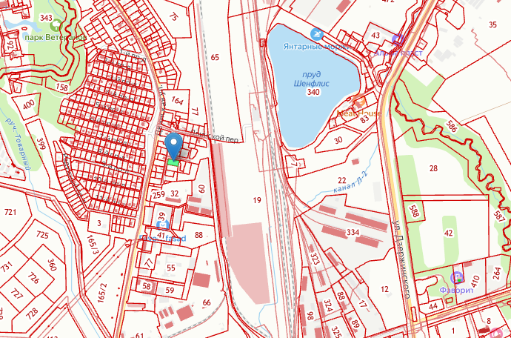
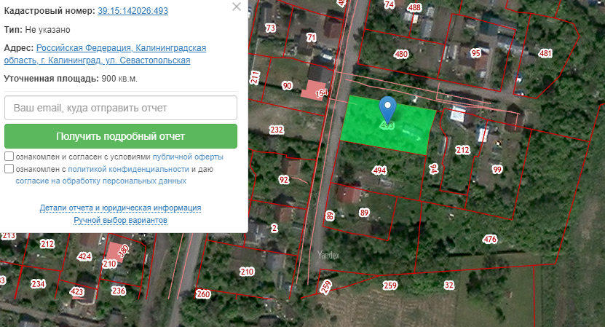

Рисунок 1. Местоположение объекта оценки на карте г. Калининград

Таблица 8. Общая характеристика объекта оценки
Имущественные права на объект оценки | Данные отсутствуют
Ограничения/обременения права | Государственная собственность не разграничена
Правоустанавливающие, правоудостоверяющие документы | Выписка
Наличие плана и экспликации объекта оценки | Выписка
Площадь, кв.м. | 900
Тип недвижимости | Земельный участок
Условия финансирования | Разовый платеж
Передаваемые права | Собственность
Назначение | Для индивидуального жилищного строительства
Наличие коммуникаций | Имеются (согласно данных карты)
Наличие хороших подъездных путей | Имеются (согласно данных карты)
Наличие асфальтирования | Имеется (согласно данных карты)
Расположение, относительно крупных автомагистралей | Удаленно
Наличие охраны территории | Отсутствует (согласно данных карты)
Асфальтирование подъезда к земельному участку | Имеется (согласно данных карты)
Местоположение в пределах города | ИЖС
Примечание | -

9. Анализ наилучшего и наиболее эффективного использования
Наилучшее и наиболее эффективное использование — это такое использование свободной земли или улучшенной собственности, которое физически возможно, достаточно обосновано, финансово осуществимо и приводит к наивысшей стоимости.
Анализ наилучшего и наиболее эффективного использования проходит в два этапа:
- рассмотрение возможных вариантов использования земельного участка как свободного;
- рассмотрение возможных вариантов использования земельного участка с имеющимися улучшениями.
Наилучшее и наиболее эффективное использование земли, как свободной, или участка с улучшениями, должно удовлетворять четырем критериям:
- быть законодательно разрешённым;
- быть физически осуществимым;
- быть финансово осуществимым;
- иметь максимальную продуктивность.
1. Законодательная разрешённость
Необходимо определить, разрешена ли застройка рассматриваемого свободного участка, какой тип зданий, какого назначения разрешено возводить в данной зоне; возможно ли изменение назначения имеющихся улучшений, реконструкция или снос (для застроенных участков). Должны быть проанализированы строительные нормативы, нормативы по охране памятников, экологические нормативы и т.д.
Возможное использование как свободного, так и застроенного участка может быть ограничено долгосрочными договорами аренды, что может препятствовать наилучшему и наиболее эффективному использованию.
2. Физическая осуществимость
Следует учитывать размеры и форму участка, его транспортную доступность, рельеф, характеристики грунтов, уровень грунтовых вод, вероятность стихийных бедствий.
Доступность коммуникаций может оказаться решающей при выборе варианта использования. Отсутствие, например, возможности подведения к объекту достаточной электрической мощности может исключить вариант наиболее эффективного использования.
3. Финансовая осуществимость
После исключения законодательно не разрешенных и физически не осуществимых вариантов использования следует проанализировать финансовую осуществимость оставшихся вариантов. Критерием финансовой осуществимости является окупаемость (возврат) инвестируемого капитала.
4. Максимальная продуктивность
Из всех финансово осуществимых вариантов использование, которое создает максимальную остаточную стоимость земли при рыночной норме возврата для этого использования, является наилучшим и наиболее эффективным.
Согласно задания на оценку объект недвижимости будет рассчитан назначения «для индивидуального жилищного строительства».

10. Анализ рынка объекта оценки, ценообразующих факторов, а также внешних факторов, влияющих на его стоимость.

10.1. Описание географического положения объекта оценки.

Калинингра́д — город в России, административный центр Калининградской области, являющийся самым западным областным центром Российской Федерации. Расположен при впадении реки Преголи в Калининградский залив. Город областного значения, образует городской округ.

Население — 489 584 человек (2024). По сведениям КалининградОблСтата, на 1 января 2022 года в городе проживало 498 260 человек. По утверждениям городских властей, к ним следует добавить ещё от 120 до 180 тыс. жителей области и приезжих из других регионов страны. Калининград — второй по численности населения (первый — Санкт-Петербург, третий — Вологда) город Северо-Западного федерального округа, третий (после Риги и Вильнюса) в Прибалтике и седьмой среди городов побережья Балтийского моря. Калининград входит в шестёрку основных центров внутреннего миграционного притяжения в России за два десятилетия (с 2000-х годов). Город является ядром быстрорастущей Калининградской агломерации с населением до 0,8 млн человек.

Город является крупным транспортным узлом: железные и шоссейные дороги, морской и речной порты, международный аэропорт Храброво.

Рельеф местности равнинный, но северная часть города расположена на более высоком берегу. В городе много гидрографических объектов: пруды Нижний, Верхний (В Верхний пруд впадает два ручья. Голубой ручей (нем. Wirrgraben — Крутые канавы) впадает в пруд в районе парка Юность. Второй ручей — ручей Молодёжный (речка нем. Beydfitter[2]) впадает в пруд в районе улицы Толстого.), Поплавок, озеро Лесное, цепь бывших карьеров у посёлка имени Александра Космодемьянского (Свалка, озеро Белое), пруд Летний, пруды в Южном парке, на Гвардейском проспекте и другие; множество ручьёв. Из Верхнего пруда вытекает Парковый ручей, который является притоком Преголи. Часть воды Верхнего пруда через каскад перетекает в Нижний пруд.

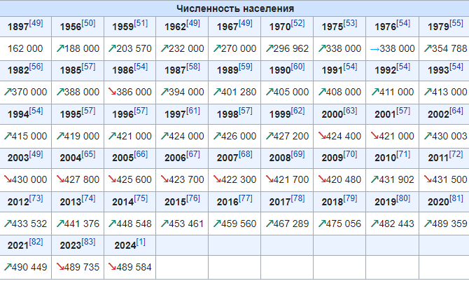

10.2. Анализ макроэкономических параметров в России на декабрь 2023 г.
За период с 28 ноября по 4 декабря 2023 г. индекс потребительских цен, по оценке Росстата, составил 100,12%, с начала декабря – 100,07%, с начала года – 106,79% (справочно: декабрь 2022 г. – 100,78%, с начала года – 111,94%).

Индексы потребительских цен
в процентах
 | Октябрь 2023 г. к |  | 2023 г.  к  2022 г. | Справочно
 |  |  | 2023 г.  к  2022 г. | декабрь 2022 г. к |  | 2022 г.  к  2021 г.
 | сентябрю  2023 г. | декабрю  2022 г. | 2023 г.  к  2022 г. | ноябрю  2022 г. | декабрю  2021 г. | 2022 г.  к  2021 г.
Индекс  потребительских цен | 100,83 | 105,47 | 106,64 | 100,78 | 111,94 | 113,75
в том числе на:
товары | 100,96 | 104,94 | 105,55 | 100,33 | 111,47 | 115,09
продовольственные  товары ¹⁾ | 101,35 | 104,94 | 106,00 | 100,60 | 110,29 | 114,91
продовольственные  товары без  плодоовощной  продукции | 101,27 | 104,18 | 104,03 | 100,01 | 111,97 | 115,51
плодоовощная  продукция | 101,91 | 110,96 | 123,99 | 105,83 | 98,03 | 110,78
непродовольственные  товары | 100,55 | 104,96 | 105,08 | 100,05 | 112,70 | 115,20
услуги | 100,48 | 106,91 | 109,92 | 102,04 | 113,19 | 110,06
Базовый индекс  потребительских цен | 101,03 | 105,4 | 105,35 | 99,97 | 114,31 | 116,34
1) Включая алкогольные напитки.
Рост потребительских цен на 0,9% и более зафиксирован в 43 субъектах Российской Федерации. В наибольшей степени (на 2,1%) – в Ненецком автономном округе в связи с удорожанием услуг (на 6,4%).
В Москве цены за месяц выросли на 0,7%, Санкт-Петербурге – на 0,6% (с начала года – прирост цен составил 11,7% и 11,5% соответственно).

Индексы цен на отдельные группы и виды
продовольственных товаров
в процентах
 | Октябрь 2023 г. к |  | 2023 г.  к  2022 г. | Справочно
 |  |  | 2023 г.  к  2022 г. | декабрь 2022 г. к |  | 2022 г.  к  2021 г.
 | сентябрю  2023 г. | декабрю  2022 г. | 2023 г.  к  2022 г. | ноябрю  2022 г. | декабрю  2021 г. | 2022 г.  к  2021 г.
Продукты питания | 100,68 | 121,77 | 115,84 | 100,68 | 110,57 | 115,84
из них:
хлеб и хлебобулочные  изделия | 101,52 | 103,17 | 103,51 | 100,20 | 112,96 | 115,82
крупа и бобовые | 101,75 | 96,51 | 92,86 | 98,11 | 109,03 | 125,26
макаронные изделия | 100,99 | 96,00 | 93,61 | 99,98 | 114,64 | 122,89
мясо и птица | 102,53 | 115,04 | 114,39 | 99,88 | 104,04 | 111,36
из них:  куры охлажденные  и мороженые | 103,72 | 129,09 | 126,80 | 99,25 | 97,31 | 108,88
рыба и морепродукты  пищевые | 100,53 | 104,25 | 105,12 | 100,36 | 114,03 | 115,64
из них:  рыба мороженая  неразделанная | 100,24 | 106,26 | 108,30 | 100,72 | 109,57 | 107,97
молоко и молочная  продукция | 100,42 | 99,18 | 99,84 | 100,37 | 115,24 | 118,72
масло сливочное | 101,29 | 100,39 | 100,02 | 100,05 | 114,70 | 121,45
масло подсолнечное | 101,31 | 100,26 | 99,15 | 99,42 | 105,20 | 112,34
яйца куриные | 113,12 | 118,66 | 123,88 | 102,75 | 93,49 | 102,61
сахар-песок | 99,47 | 117,46 | 107,64 | 95,23 | 113,50 | 139,40
плодоовощная  продукция | 101,91 | 110,96 | 123,99 | 105,83 | 98,03 | 110,78
Алкогольные напитки | 100,29 | 102,38 | 101,75 | 99,96 | 108,14 | 107,93
За период с 28 ноября по 4 декабря 2023 г. выросли цены: на яйца куриные – на 4,2%, сыры твердые, полутвердые и мягкие, чай черный и вермишель – на 0,5%, масло сливочное, муку пшеничную, хлеб и булочные изделия из пшеничной муки различных сортов – на 0,4%, молоко пастеризованное, творог, соль поваренную, хлеб ржаной, макаронные изделия и рис – на 0,3%, консервы овощные для детского питания и рыбу мороженую – на 0,2%, говядину, свинину, сосиски, сардельки, масло подсолнечное, молоко стерилизованное, сметану, консервы фруктово-ягодные для детского питания, печенье и обеды в столовой, кафе, закусочной (кроме столовой в организации) – на 0,1%.
Цены на яйца куриные в 59 субъектах Российской Федерации выросли на 0,2-5,0%, в 22 субъектах – на 5,1-10,7%. В Камчатском крае и Магаданской области цены не изменились. В Сахалинской области и Чукотском автономном округе цены на яйца куриные снизились на 0,2% и 2,0% соответственно.
Увеличение цен на плодоовощную продукцию в среднем составило 1,9%, в том числе на огурцы – 10,4%, капусту белокочанную и бананы – 0,9%, помидоры и картофель – 0,5%, лук репчатый, морковь и яблоки – 0,3%, свеклу столовую – 0,2%.
Огурцы в 47 субъектах Российской Федерации подорожали на 0,6-10,0%, в 34 субъектах – на 10,1-29,7%. В Камчатском крае и Чукотском автономном округе цены не изменились. В Республике Адыгея и Еврейской автономной области цены на огурцы снизились на 0,5% и 1,4% соответственно.
Цены на капусту белокочанную в 53 субъектах Российской Федерации выросли на 0,1-25,7%. В Магаданской области и Чукотском автономном округе цены не изменились. В 30 субъектах цены на капусту белокочанную снизились на 0,2-6,0%.
Снизились цены: на сахар-песок – на 1,6%, крупу гречневую – на 0,5%, пшено – на 0,4%, маргарин – на 0,3%, мясо кур, колбасы полукопченые и варено-копченые, водку – на 0,1%.
Сахар-песок в 70 субъектах Российской Федерации подешевел на 0,1-3,9%. В 9 субъектах цены не изменились. В 6 субъектах сахар-песок подорожал на 0,1-1,3%.
Цены на крупу гречневую в 47 субъектах Российской Федерации снизились на 0,1-6,6%. В 10 субъектах цены не изменились. В 28 субъектах крупа гречневая подорожала на 0,1-6,2%.

Индексы цен на отдельные группы

непродовольственных товаров
в процентах
 | Октябрь 2023 г. к |  | 2023 г.  к  2022 г. | Справочно
 |  |  | 2023 г.  к  2022 г. | декабрь 2022 г. к |  | 2022 г.  к  2021 г.
 | сентябрю  2023г. | декабрю  2022 г. | 2023 г.  к  2022 г. | ноябрю  2022 г. | декабрю  2021 г. | 2022 г.  к  2021 г.
Ткани | 100,6 | 103,22 | 102,94 | 99,77 | 110,82 | 110,12
Одежда и белье | 100,69 | 102,43 | 102,52 | 100,04 | 107,93 | 107,97
Трикотажные изделия | 100,86 | 102,51 | 102,80 | 100,17 | 109,74 | 109,48
Обувь | 100,44 | 100,45 | 99,89 | 99,61 | 106,42 | 107,12
Моющие и чистящие  средства | 100,49 | 100,74 | 100,94 | 99,98 | 129,82 | 127,35
Табачные изделия | 100,30 | 106,27 | 108,00 | 100,81 | 110,24 | 111,67
Электротовары  и другие бытовые  приборы | 100,93 | 101,22 | 100,35 | 99,45 | 115,26 | 120,08
Телерадиотовары | 101,58 | 91,53 | 88,17 | 98,62 | 95,75 | 110,62
Строительные  материалы | 100,83 | 104,83 | 103,60 | 99,49 | 103,58 | 113,90
Бензин автомобильный | 94,83 | 107,97 | 108,1 | 100,02 | 100,91 | 104,46
Медикаменты | 101,09 | 106,10 | 107,35 | 100,84 | 110,78 | 110,21

В группе наблюдаемых медикаментов подорожали: метамизол натрия (анальгин отечественный) – на 1,0%, поливитамины – на 0,9%, левомеколь – на 0,8%, аллохол – на 0,2%, ренгалин – на 0,1%. Цены на валидол и корвалол снизились на 0,2%.
Из отдельных видов непродовольственных товаров первой необходимости увеличились цены: на пасты и щетки зубные – на 0,3%, спички, порошки стиральные, подгузники детские и мыло туалетное – на 0,1%. Цены на сухие корма для домашних животных снизились на 0,2%.
Из остальных непродовольственных товаров выросли цены: на электропылесосы – на 1,1%, телевизоры и джинсы для детей – на 0,3%, майки, футболки мужские – на 0,2%, доски обрезные, легковые автомобили отечественные, сигареты с фильтром, носки мужские, спортивные костюмы, футболки и кроссовки для детей – на 0,1%. Цены на легковые автомобили иностранных марок и колготки женские снизились на 0,3%.
Цены на бензин автомобильный снизились на 0,2%, дизельное топливо – не изменились.

Индексы цен и тарифов на отдельные группы и виды услуг
в процентах
 | Октябрь 2023 г. к |  | 2023 г.  к  2022 г. | Справочно
 |  |  | 2023 г.  к  2022 г. | декабрь 2022 г. к |  | 2022 г.  к  2021 г.
 | сентябрю  2023 г. | декабрю  2022 г. | 2023 г.  к  2022 г. | ноябрю  2022 г. | декабрю  2021 г. | 2022 г.  к  2021 г.
Услуги организаций  ЖКХ, оказываемые  населению | 100,01 | 102,22 | 108,49 | 106,11 | 111,57 | 105,25
жилищные  (без аренды квартир  у частных лиц) | 100,04 | 107,75 | 108,50 | 100,58 | 107,21 | 106,15
из них:
оплата жилья в домах  государственного  и муниципального  жилищных фондов | 100,22 | 107,89 | 109,06 | 100,93 | 108,27 | 105,95
содержание и ремонт  жилья для граждан-  собственников жилья | 100,05 | 105,57 | 106,49 | 100,30 | 105,94 | 104,85
услуги по организации  и выполнению работ  по эксплуатации домов  ЖК, ЖСК, ТСЖ | 100,07 | 105,05 | 105,56 | 100,46 | 105,34 | 104,58
взносы на капи-  тальный ремонт | 100,00 | 111,34 | 112,46 | 101,00 | 109,78 | 108,75
коммунальные | 100,00 | 100,03 | 108,58 | 108,54 | 113,46 | 104,84
из них:
водоснабжение  холодное | 100,00 | 100,01 | 109,17 | 109,03 | 113,76 | 104,81
водоотведение | 100,00 | 100,07 | 109,39 | 109,31 | 115,37 | 105,57
водоснабжение  горячее | 99,99 | 100,13 | 108,68 | 108,54 | 113,87 | 105,10
отопление | 100,00 | 100,03 | 108,74 | 108,70 | 113,91 | 104,84
газоснабжение | 100,00 | 100,00 | 108,01 | 108,01 | 111,46 | 103,79
электроснабжение | 100,00 | 100,00 | 108,52 | 108,52 | 113,48 | 105,25
Гостиниц и прочих  мест проживания | 99,14 | 109,19 | 108,11 | 99,74 | 105,22 | 103,91
Медицинские | 100,79 | 106,74 | 107,67 | 100,34 | 111,72 | 110,32
Пассажирского  транспорта | 103,74 | 110,59 | 116,93 | 103,50 | 110,68 | 110,22
из них  городской  пассажирский  транспорт | 102,58 | 117,78 | 113,00 | 100,75 | 108,99 | 108,63
Связи | 103,13 | 112,09 | 115,60 | 101,44 | 109,14 | 106,79
Организаций  культуры | 100,66 | 106,51 | 107,79 | 100,62 | 103,24 | 105,59
Санаторно-  оздоровительные | 97,84 | 109,45 | 108,39 | 100,16 | 110,83 | 109,86
Дошкольного  воспитания | 100,86 | 107,20 | 107,76 | 100,28 | 106,76 | 105,91
Образования | 100,34 | 107,79 | 107,93 | 100,08 | 106,08 | 105,67
Бытовые | 101,12 | 106,34 | 107,47 | 100,47 | 110,98 | 110,95
Зарубежного туризма | 92,26 | 130,95 | 131,00 | 93,61 | 170,68 | 153,95
Физкультуры и спорта | 101,58 | 105,60 | 106,11 | 100,22 | 104,67 | 104,06
Страхования | 99,33 | 99,62 | 99,66 | 99,80 | 128,24 | 120,74

Тарифы на проезд в городском автобусе в среднем по России выросли на 0,3%, трамвае – на 0,1%.
Средняя стоимость проживания в гостиницах 2* увеличилась на 0,6%, путевок в дома отдыха, пансионаты – на 0,5%, проживания в гостиницах 1* и мотелях – на 0,4%, гостиницах 4*-5* и хостелах – на 0,1%.
Из остальных видов услуг подорожали: мойка легкового автомобиля – на 0,3%, стрижка модельная в мужском и женском залах – на 0,2% и 0,1% соответственно.
Стоимость авиаперелета экономическим классом уменьшилась на 1,0%.
Источник: https://rosstat.gov.ru/.

10.3 Определение сегмента рынка, к которому принадлежит оцениваемый объект

Принципы классификации объектов, положенные в основу сегментации рынков недвижимости, подчинены конкретным задачам процедуры оценки и требуют всестороннего учета характеристик оцениваемой недвижимости.

В зависимости от назначения (направления использования) объекта недвижимости, рынок можно разделить на пять сегментов:

1. Жилая недвижимость (многоквартирные, односемейные дома, квартиры и комнаты).

2. Коммерческая недвижимость (офисные, торговые, производственно-промышленные, торговые, складские здания, гостиницы, рестораны).

3. Промышленная недвижимость (промышленные предприятия, здания НИИ).

4. Незастроенные земельные участки различного назначения (городские земли, сельскохозяйственные и охотничьи угодья, заповедники, зоны разработки полезных ископаемых).

5. Недвижимость специального назначения (объекты, имеющие ограничения по их использованию в силу специфики конструктивных характеристик, например, церкви, аэропорты, тюрьмы и др.).

В зависимости от степени представленности объектов:

1. Уникальные объекты.

2. Редкие объекты.

3. Широко распространенные объекты.

Таким образом, объект оценки по назначению относится к недвижимости назначения: незастроенные земельные участки различного назначения.

10.4. Краткий анализ рынка недвижимости.
Общая площадь г.Калининграда оставляет 22 451 га.
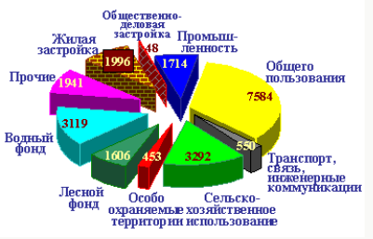
Калининград является административным центром Калининградской области. До июля 2009 года город был разделён на пять административных районов: Балтийский, Ленинградский, Московский, Октябрьский, Центральный. Решением окружного Совета депутатов г.Калининграда от 29.06.2009 года №141 администрации районов были реорганизованы путем слияния. В настоящее время городской округ «Город Калининград» разделен на три административных района: Ленинградский, Московский, Центральный.
Земля в Калининградской области, несмотря на статус эксклава и непростую экономическую ситуацию, сложившуюся в последние годы в стране и мире, продолжает оставаться востребованной как среди местных жителей, так и среди приезжих из «большой» России.

Динамика цен на недвижимость в 2023 году в Калининградской области по месяцам 2023 г.
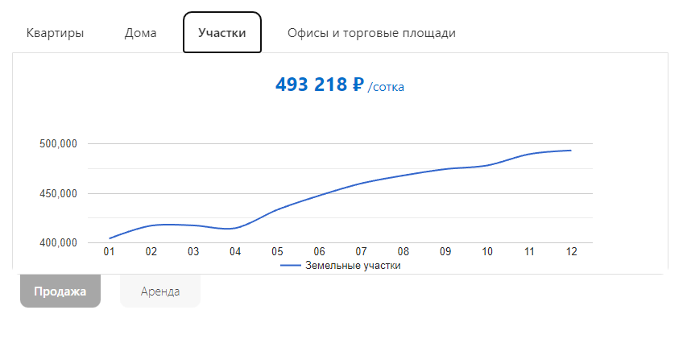
Стоимость сотки земли в Калининградской области за III квартал 2023 года, по данным портала «Авито Недвижимость», поднялась на 4%, составив 75 тыс. рублей. Это на 20 тыс. больше, чем в среднем по стране, но более чем в два раза дешевле самой дорогой в России краснодарской сотки. Её стоимость доходит до 200 тыс. рублей. Весной земельный участок в самом западном регионе страны можно было приобрести в среднем за 740 тыс. рублей. Спрос в этом сегменте рынка вырос за последние три месяца на 9%, этот фактор начинает «давить» на цены.
При этом, как утверждают эксперты, «в руках» населения Калининградской области сейчас находится большое количество земельных участков, купленных с целью строительства индивидуальных жилых домов. Доля ИЖД в общем объёме вводимого в регионе жилья растёт. Из 4,3 тыс. построенных в области в 2022 году домов 46,6% были возведены населением. К концу апреля 2023 года доля ИЖД составляла уже 68,8% от всего введённого жилья. Развитие рынка индивидуального жилищного строительства отмечается и в целом по стране. В 2023 году интерес к приобретению земли вырос по сравнению с 2022 годом в среднем на 21%. В январе—сентябре текущего года ввод таких объектов по стране в целом достиг 48 млн кв. м. Это на 51,6% выше объёма сданного многоквартирного жилья за аналогичный период и 60,3% от совокупного объёма ввода.
За I квартал 2024 года цены на все типы земельных участков в Калининградской области увеличились на треть. Об этом сообщили аналитики «Авито Недвижимости». Спрос на земельные участки по стране за год вырос на 10%. Интерес к землям сельхозназначения увеличился на 17%, к промышленным — на 15%, под ИЖС — на 7%. Предложение за год сократилось на 4%, но количество доступных участков промышленного назначения выросло на 4%.
В Калининградской области средняя стоимость участка под ИЖС составляет 0,9 млн рублей, под СНТ и ДНП — 0,7 млн рублей. Предложение по продаже соток за год упало на 2%, спрос вырос на 27%. Их средняя стоимость равна 0,8 млн рублей (+12%). Предложение аренды упало на 5%, спрос увеличился на 42%. Средняя стоимость в месяц — 2 тысячи рублей (-43%).
Спрос на земельные участки в Калининградской области за последние три месяца 2024 года увеличился на 9%. Такие данные приводит «Авито Недвижимость». Сейчас одна сотка земли в регионе стоит 75 тысяч рублей.
В ходе анализа рынка Оценщиком были проанализированы текущие предложения по аренде земельных участков в г. Калининград на сайтах torgi.gov и avito.ru .
Рынок предложений по аренде земельных участков представлен в таблице.

Адрес объекта | Заголовок объявления | Стоимость, руб. | Площадь, кв.м. | Стоимость за кв.м, руб. | Источник информации
г Калининград, ул. Владимирская | ВРИ: ИЖС  КН:39:15:130304:530 | 9606402 | 616 | 15594,8 | https://torgi.gov.ru/new/public/lots/lot/21000007890000000114_1/(lotInfo:info)?fromRec=false
Калининградская область, г. Светлогорск, ул. Озерная, д.17 | ВРИ: ИЖС  КН:39:17:010008:18 | 10 019 119 | 660 | 15180,48 | https://torgi.gov.ru/new/public/lots/lot/22000017650000000034_1/(lotInfo:info)?fromRec=false
Калининградская обл., Калининград, Севастопольская ул.  р-н Московский | ВРИ: ИЖС  КН:39:15:142026:480 | 3900000 | 652 | 5981,6 | https://www.avito.ru/kaliningrad/zemelnye_uchastki/uchastok_65_sot._izhs_4228820561
Калининградская обл., Калининград, Двинская ул., 30  р-н Московский | ВРИ: ИЖС  КН:39:15:142024:160 | 4900000 | 621 | 7890,5 | https://www.avito.ru/kaliningrad/zemelnye_uchastki/uchastok_6_sot._izhs_3577797016
Калининградская обл., Калининград, ул. Дзержинского, 202Г  р-н Московский | ВРИ: ИЖС  КН:39:15:141502:1139 | 5 990 000 | 770 | 7779,2 | https://www.avito.ru/kaliningrad/zemelnye_uchastki/uchastok_77_sot._izhs_4024585169
Калининградская обл.,  Калининград, ул. Анатолия Орлова | ВРИ: ИЖС  КН:б/н | 4 999 000 | 640 | 7810,93 | https://www.avito.ru/kaliningrad/zemelnye_uchastki/uchastok_64_sot._izhs_3943973570
Средняя стоимость 1 кв.м. |  |  |  | 10038,58
Минимальная стоимость 1 кв.м. |  |  |  | 5981,6
Максимальная стоимость 1 кв.м. |  |  |  | 15594,8

Основными ценообразующими факторами являются:
- передаваемые права (собственности, аренды, бессрочного пользования, ограничения прав);
- условия финансирования сделки (условия привлечения заемного капитала);
- условия продажи (выполнение требований чистой сделки);
- состояние рынка (в том числе время продажи);
- местоположение;
- степень строительной завершенности объекта;
- физические характеристики;
- экономические характеристики (формирующие доход от объекта);
- использование.

В результате проведенного анализа произведен подбор 3 договоров/предложений, которые возможно использовать в качестве аналогов.

Адрес объекта | Заголовок объявления | Стоимость, руб. | Площадь, кв.м. | Стоимость за кв.м, руб. | Источник информации
Калининградская обл., Калининград, Двинская ул., 30 | ВРИ: ИЖС  КН:39:15:142024:160 | 4900000т | 621 | 7890,5 | https://www.avito.ru/kaliningrad/zemelnye_uchastki/uchastok_6_sot._izhs_3577797016
Калининградская обл., Калининград, Севастопольская ул. | ВРИ: ИЖС  КН:39:15:142026:480 | 3900000т | 652 | 5981,6 | https://www.avito.ru/kaliningrad/zemelnye_uchastki/uchastok_65_sot._izhs_4228820561
Калининградская обл., Калининград, ул. Дзержинского, 202Г  р-н Московский | ВРИ: ИЖС  КН:39:15:141502:1139 | 5 990 000 | 770 | 7779,2 | https://www.avito.ru/kaliningrad/zemelnye_uchastki/uchastok_77_sot._izhs_4024585169
Средняя стоимость 1 кв.м. |  |  |  | 7217,1
Минимальная стоимость 1 кв.м. |  |  |  | 5981,6
Максимальная стоимость 1 кв.м. |  |  |  | 7890,5

В связи с тем, что имеется достаточное количество аналогов для произведения расчета, а также отсутствуют другие предложения на рынке, которые необходимо рассмотреть на возможность использования в качестве аналогов, анализ рынка считаем оконченным, приступаем к сравнению аналогов с объектом оценки.

11. МЕТОДИКА ОЦЕНКИ РЫНОЧНОЙ СТОИМОСТИ. ОБОСНОВАНИЕ ВЫБРАННОГО ПОДХОДА К ОЦЕНКЕ.
Оценка затратным подходом. Этот подход заключен в расчете новой восстановительной стоимости объекта за вычетом всех форм накопленного износа. Преимущество данного подхода состоит в достаточной точности и достоверности информации по строительным затратам. Недостаток состоит в сложности точной оценки всех форм износа. Использование подхода наиболее привлекательно, когда типичные продавцы и покупатели в своих решениях серьезно ориентируются на затраты. В рамках настоящего отчета не применялся затратный подход.
Оценка сравнительным подходом. Этот подход использует информацию по продажам объектов, сравниваемых с оцениваемым объектом. Преимущество данного подхода состоит в его способности учитывать реакцию продавцов и покупателей на сложившуюся конъюнктуру рынка. Его недостаток состоит в том, что практически невозможно найти два полностью идентичных объекта, а различия между ними не всегда можно с достаточной точностью вычленить и количественно оценить. Использование подхода наиболее привлекательно, когда имеется достаточная и надежная рыночная информация о сопоставимых сделках. Сравнительный подход в данном отчете в отношении объектов оценки применялся.

Оценка по доходному подходу. Этот подход капитализирует сегодняшние и будущие выгоды от использования объекта. Преимущество данного подхода заключается в том, что непосредственно принимается во внимание выгода от использования объекта и возможности рынка в течение срока предполагаемого владения. Недостаток метода состоит в не гарантированности ожидаемых в будущем изменений, на которые опирается приведенный расчет. Доходный подход в данном отчете в отношении объектов оценки не применялся в связи с отсутствием предложений аренды аналогичных зданий.

12. РАСЧЕТ СТОИМОСТИ ОБЪЕКТА ОЦЕНКИ.
Для определения стоимости объекта недвижимости, аналогичных объекту оценки, была использована информация базы данных договоров и предложений.
Поскольку предполагается, что разумный покупатель стремится приобрести объект недвижимости по минимальной стоимости, (принцип замещения) итоговая цена должна быть близка к минимальным значениям в выборке, генерируемой ценами договоров.
Для проведения оценки с позиций сравнительного подхода оценщик выбирает метод сравнительного анализа договоров и предложений. Выбор данного метода обусловлен следующими причинами: оценка основывается на прямой рыночной информации, опубликованной в открытых источниках; для анализа доступно большое количество договоров и предложений, что позволяет отобрать аналоги с достаточной степенью точности и в достаточном количестве; структура информации позволяет проводить параметрическое сравнение объектов по основным ценообразующим параметрам; представленная информация доступна для проверки посредством просмотра архива предложений в сети интернет.
При определении стоимости за оцениваемые объекты недвижимости Оценщик использовал цены предложений аналогичных объектов недвижимости с расчетом стоимости, которые на дату оценки были представлены в открытом доступе.
Информация, приведенная в таблице, получена оценщиком из открытых источников в Интернете. Личный осмотр объектов-аналогов оценщик не проводил.
В качестве единицы сравнения оценщик выбирает 1 кв.м..
Для целей настоящей оценки были выбраны 3 аналога. Сведения об объектах аналогах определены на основании данных о договорах и предложениях. Сведения об аналогах представлены в таблице 9, исходя их факторов, влияющих на стоимость объекта недвижимости.
Из имеющихся данных предложений и заключенных договоров была произведена выборка объектов, наиболее сопоставимых с объектом оценки.

Таблица 9. Сведения об аналогах
Расположение | Объект оценки | Аналог 1 | Аналог 2 | Аналог 3
Адрес | Калининградская область, г. Калининград, ул. Севастопольская | Калининградская обл., Калининград, Двинская ул., 30 | Калининградская обл., Калининград, Севастопольская ул. | Калининградская обл., Калининград, ул. Дзержинского, 202Г
Площадь, кв.м. | 900 | 621 | 652 | 770
Тип недвижимости | Земельный участок | Земельный участок | Земельный участок | Земельный участок
Торг | - | Предложение | Предложение | Предложение
Индексация на дату предложения/совершения сделки | 08.2024 | Стоимость актуальна на дату оценки | Стоимость актуальна на дату оценки | Стоимость актуальна на дату оценки
Условия финансирования | Разовый платеж | Разовый платеж | Разовый платеж | Разовый платеж
Передаваемые права | Продажа | Продажа | Продажа | Продажа
Назначение | для индивидуального жилищного строительства | для индивидуального жилищного строительства | для индивидуального жилищного строительства | для индивидуального жилищного строительства
Наличие коммуникаций | Имеется | Имеется | Имеется | Имеется
Асфальтирование подъезда к земельному участку | Имеется (согласно данных карты) | Имеется (согласно данных объявления) | Имеется (согласно данных объявления) | Имеется (согласно данных объявления)
Местоположение в пределах города | ИЖС | ИЖС | ИЖС | ИЖС
Статус населенного пункта | Райцентры с развитой промышленностью | Прочие населенные пункты | Прочие населенные пункты | Прочие населенные пункты
Цена договора | - | 4900000 | 3900000 | 5 990 000
Стоимость за кв.м. в год | - | 7890,5 | 5981,6 | 7779,2
Источник информации | - | www.avito.ru | www.avito.ru | www.avito.ru

Таблица 10. Расчет стоимости, руб. за 1 кв.м.

Наименование показателя | Аналог 1 | Аналог 2 | Аналог 3
Площадь | 621 | 652 | 770
Стоимость без НДС, руб./кв.м | 7890,5 | 5981,6 | 7779,2
Корректировка на условия финансирования | 1 | 1 | 1
Скорректированная цена, руб./кв.м. | 7890,5 | 5981,6 | 7779,2
Корректировка на передаваемые права | 1 | 1 | 1
Скорректированная цена, руб./кв.м. | 7890,5 | 5981,6 | 7779,2
Корректировка на торг | 0,9 | 0,9 | 0,9
Скорректированная цена, руб./кв.м. | 7101,45 | 5383,44 | 7001,28
Индексация цены на дату совершения сделки, руб./кв.м. | 1 | 1 | 1
Скорректированная цена, руб./кв.м. | 7101,45 | 5383,44 | 7001,28
Корректировка на площадь | 1 | 1 | 1
Скорректированная цена, руб./кв.м. | 7101,45 | 5383,44 | 7001,28
Корректировка на назначение | 1 | 1 | 1
Скорректированная цена, руб./кв.м. | 7101,45 | 5383,44 | 7001,28
Корректировка на наличие разводки коммуникаций | 1 | 1 | 1
Скорректированная цена, руб./кв.м. | 7101,45 | 5383,44 | 7001,28
Корректировка на асфальтирование подъезда к земельному участку | 1 | 1 | 1
Скорректированная цена, руб./кв.м. | 7101,45 | 5383,44 | 7001,28
Корректировка на местоположение в пределах города | 1 | 1 | 1
Скорректированная цена, руб./кв.м. | 7101,45 | 5383,44 | 7001,28
Корректировка на статус населенного пункта | 1 | 1 | 1
Скорректированная цена, руб./м. | 7101,45 | 5383,44 | 7001,28
Отклонение | 1 | 1 | 1
Вес аналога | 1/3 | 1/3 | 1/3
Средневзвешенное значение, за 1 кв.м. без НДС, руб. |  | 6495,4

В связи с применением автоматизированной системы расчетов с округлениями, при пересчете допускается отклонение стоимости до 1% в связи с математической погрешностью.

Вес аналога рассчитывается при помощи расчета обратного удельного веса суммы корректировок по каждому аналогу в общей сумме корректировок аналогов (чем больше удельный вес, тем меньше весовой коэффициент и наоборот). Производить расчет предлагается по следующей формуле:
Источник: https://www.top-ocenka.com/ocenka-blog24.html
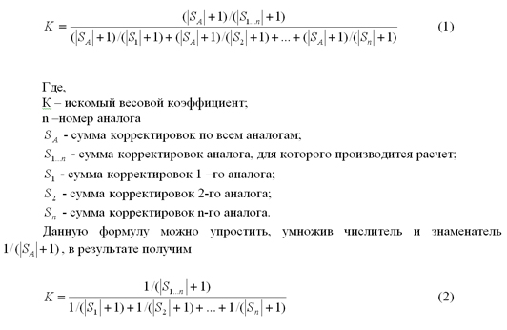
Описание применяемых корректировок.
Корректировка на условия финансирования
В связи с отсутствием отличий в условиях финансирования, корректировка не производится.

Корректировка на передаваемые права
Произведена корректировка на основании таблиц 85 справочника оценщика - 2020 (Земельные участки) под редакцией Лейфера Л.А. (часть 2).
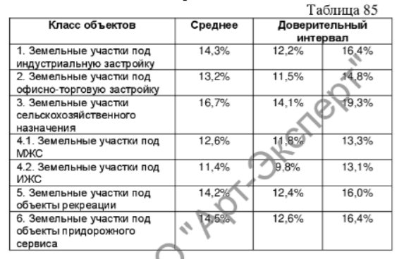
В связи с отсутствием отличий в передаваемых правах, корректировка не производится.

Корректировка на торг
Произведена корректировка на основании таблицы 105 справочника оценщика - 2022 (Земельные участки) под редакцией Лейфера Л.А. (часть 2).
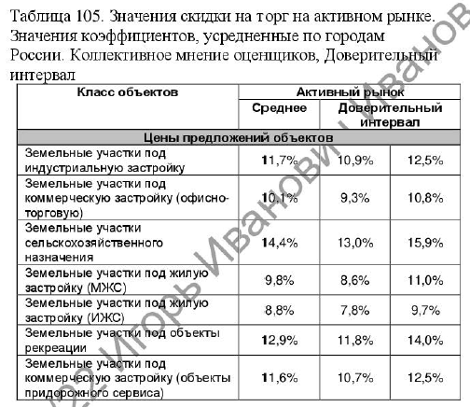
В связи с тем, что по всем аналогам предложения договора, производится корректировка:0,9.

Индексация цены на дату совершения сделки, руб./кв.м.
Индексация не производится, т.к. стоимость аналогов актуальна на дату оценки.

Корректировка на площадь
Произведена корректировка на основании таблиц 33 справочника оценщика - 2022 (Земельные участки) под редакцией Лейфера Л.А. (часть 2).
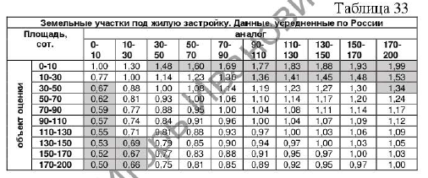
В связи с тем, что площадь объекта оценки составляет 900 кв.м., а площадь аналога №1 – 621 кв.м., площадь аналога №2 - 652 кв.м., площадь аналога №3 – 770 кв.м., корректировки не производятся.

Корректировка на назначение
Произведена корректировка на основании данных таблицы справочника Статриелт на 01.07.2023 г.

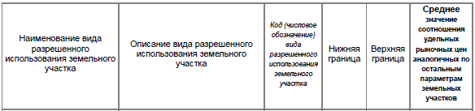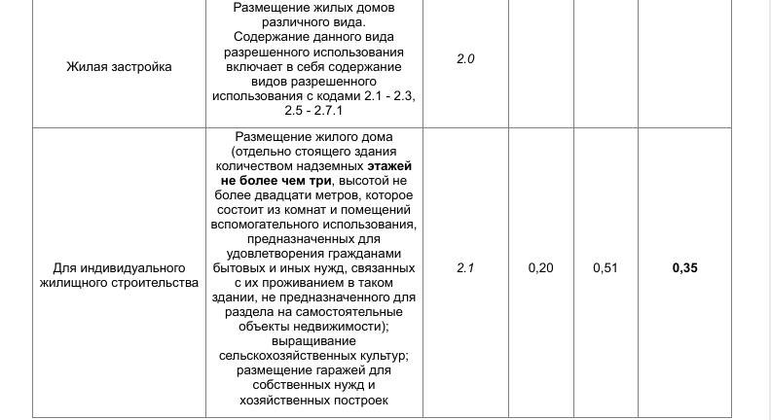

В связи с отсутствием отличий в назначении, корректировка не производится.

Корректировка на наличие коммуникаций
Произведена корректировка на основании таблицы 60 справочника оценщика - 2022 (Земельные участки) под редакцией Лейфера Л.А. (часть 2).
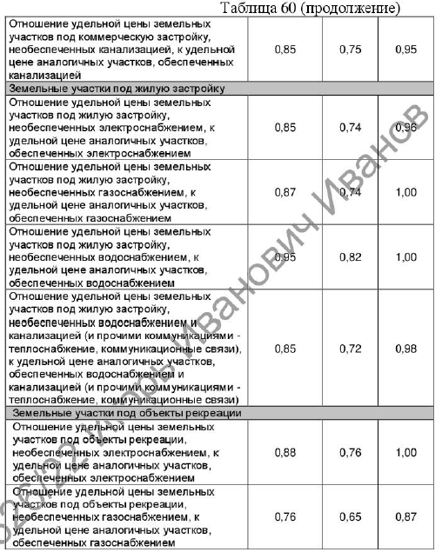
В связи с отсутствием отличий, корректировка не производится.

Корректировка на асфальтирование подъезда к земельному участку
Производятся корректировки на основании таблицы 127 справочника оценщика - 2022 (Земельные участки) под редакцией Лейфера Л.А. (часть 1).
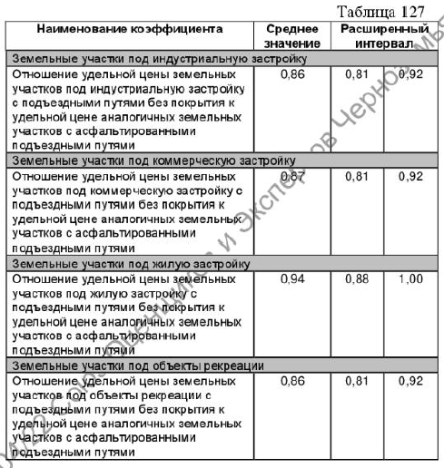
В связи с отсутствием отличий, корректировка не производится.
Корректировка на местоположение в пределах города
Производятся корректировки на основании таблицы 80 справочника оценщика - 2022 (Земельные участки) под редакцией Лейфера Л.А. (часть 1).
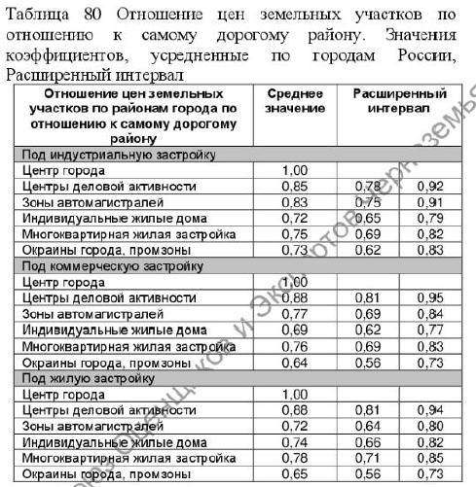
В связи с тем, что у объекта оценки и аналогов местоположение - в районах ИЖС, корректировка не производится.

Корректировка на статус населенного пункта
Произведена корректировка на основании таблицы 9 справочника оценщика недвижимости-2021 (Производственно-складская недвижимость и сходные типы объектов) под редакцией Лейфера Л.А.
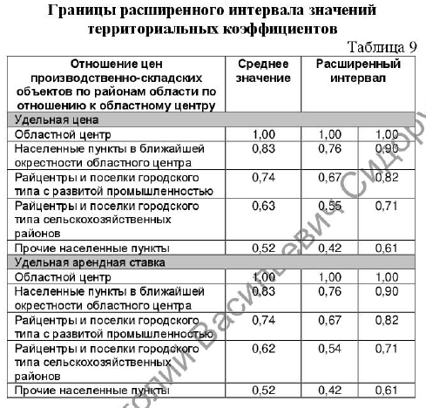
В связи с тем, что расположение объекта оценки и аналогов – в одном населенном пункте, корректировка не производится.
Таким образом, рыночная стоимость объекта оценки, полученная методом сравнительного анализа, без учета НДС составляет: 6495,4 руб. за 1 кв. м., 6495,4*900=5845860 рублей.

13. СОГЛАСОВАНИЕ ПОЛУЧЕННЫХ РЕЗУЛЬТАТОВ

В рамках настоящего отчета при оценке рыночной стоимости объекта оценки применялся только сравнительный подход. Данному подходу присвоен вес 1.
Рыночная стоимость земельного участка с кадастровым номером 39:15:142026:493, площадью 900 кв.м, категория земель: земли населенных пунктов, с видом разрешенного использования – для индивидуального жилищного строительства, местонахождение: Российская Федерация, Калининградская область, г. Калининград, ул. Севастопольская, по состоянию на отчетную дату составляет:
Таблица 18. Результаты оценки
Показатель | Методика оценки |  |  |  |  |  | Итоговая стоимость без НДС
 | Затратный | Вес метода | Сравнительный | Вес метода | Доходный метод | Вес метода | Итоговая стоимость без НДС
Рыночная стоимость  земельного участка, руб. | - | 0 | 5845860 | 1 | - | 0 | 5845860

14. ПОДПИСЬ ОЦЕНЩИКА
В соответствие с требованиями Закона «Об оценочной деятельности в Российской Федерации» № 135-ФЗ от 29.07.1998 г. (в ред. Федеральных Законов от 21.12.2001 № 178-ФЗ, от 21.03.2002 № 28-ФЗ, от 14.11.2002 № 143-ФЗ, от 10.01.2003 № 15-ФЗ, от 27.02.2003 № 29-ФЗ, от 22.08.2004 № 122-ФЗ, от 05.01.2006 № 7-ФЗ, от 27.07.2006 № 157-ФЗ, от 05.02.2007№ 13-ФЗ, от 13.07.2007 № 129-ФЗ, от 24.07.2007 № 220-ФЗ, от 30.06.2008 № 108-ФЗ, от 07.05.2009 № 91-ФЗ, от 17.07.2009 № 145-ФЗ, от 27.12.2009, № 343-ФЗ, от 27.12.2009 № 374-ФЗ, от 22.07.2010 № 167-ФЗ, от 28.12.2010 № 428-ФЗ, от 01.07.2011 № 169-ФЗ, от 11.07.2011 № 200-ФЗ, от 30.11.2011 № 346-ФЗ, от 03.12.2011 № 383-ФЗ, с изм., внесенными Федеральными законами от 18.07.2009 № 181-ФЗ, от 21.11.2011 № 327-ФЗ, от 21.07.2014г. №225-ФЗ, №145-ФЗ от 15.06.2015г.; №224-ФЗ от 13.07.2015г.), Федеральными стандартами оценки: ФСО №1, утвержденный Приказом Минэкономразвития РФ от 20 мая 2015 г. № 297 «Об утверждении Федерального стандарта оценки «Общие понятия оценки, подходы и требования к проведению оценки (ФСО № 1)», ФСО №2, утвержденный Приказом Минэкономразвития России от 20 мая 2015 г. № 298 «Об утверждении Федерального стандарта оценки «Цель оценки и виды стоимости (ФСО № 2)», ФСО № 3, утвержденный Приказом Минэкономразвития России от 20 мая 2015 г. № 299 «Об утверждении Федерального стандарта оценки «Требования к отчету об оценке (ФСО №3)», ФСО №7, утвержденный Приказом Минэкономразвития России от 25 сентября 2014 г. №611 «Об утверждении Федерального стандарта оценки «Оценка недвижимости (ФСО № 7)», Отчет собственноручно подписывается Оценщиком и заверяется его печатью.

Оценщик: __________________________ /Петайкин Е.Н./
Диплом ФГБОУВО "Саратовский государственный технический университет имени Гагарина Ю.А." о профессиональной переподготовке №2038 от 03.11.2017 г.

15. ПЕРЕЧЕНЬ ПРИЛОЖЕНИЙ
Приложение №1. Копия Свидетельства о членстве в Некоммерческом партнерстве «СМАО», полиса страхования ответственности эксперта-оценщика, копия квалификационного аттестата.
Приложение №2. Аналоги объекта оценки.
Приложение №3. Выписка из ЕГРН.

Приложение №1. Копия Свидетельства о членстве в Некоммерческом партнерстве «СМАО», полиса страхования ответственности эксперта-оценщика, копия квалификационного аттестата.
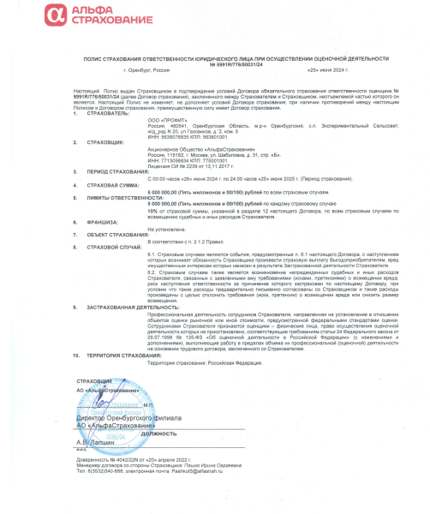

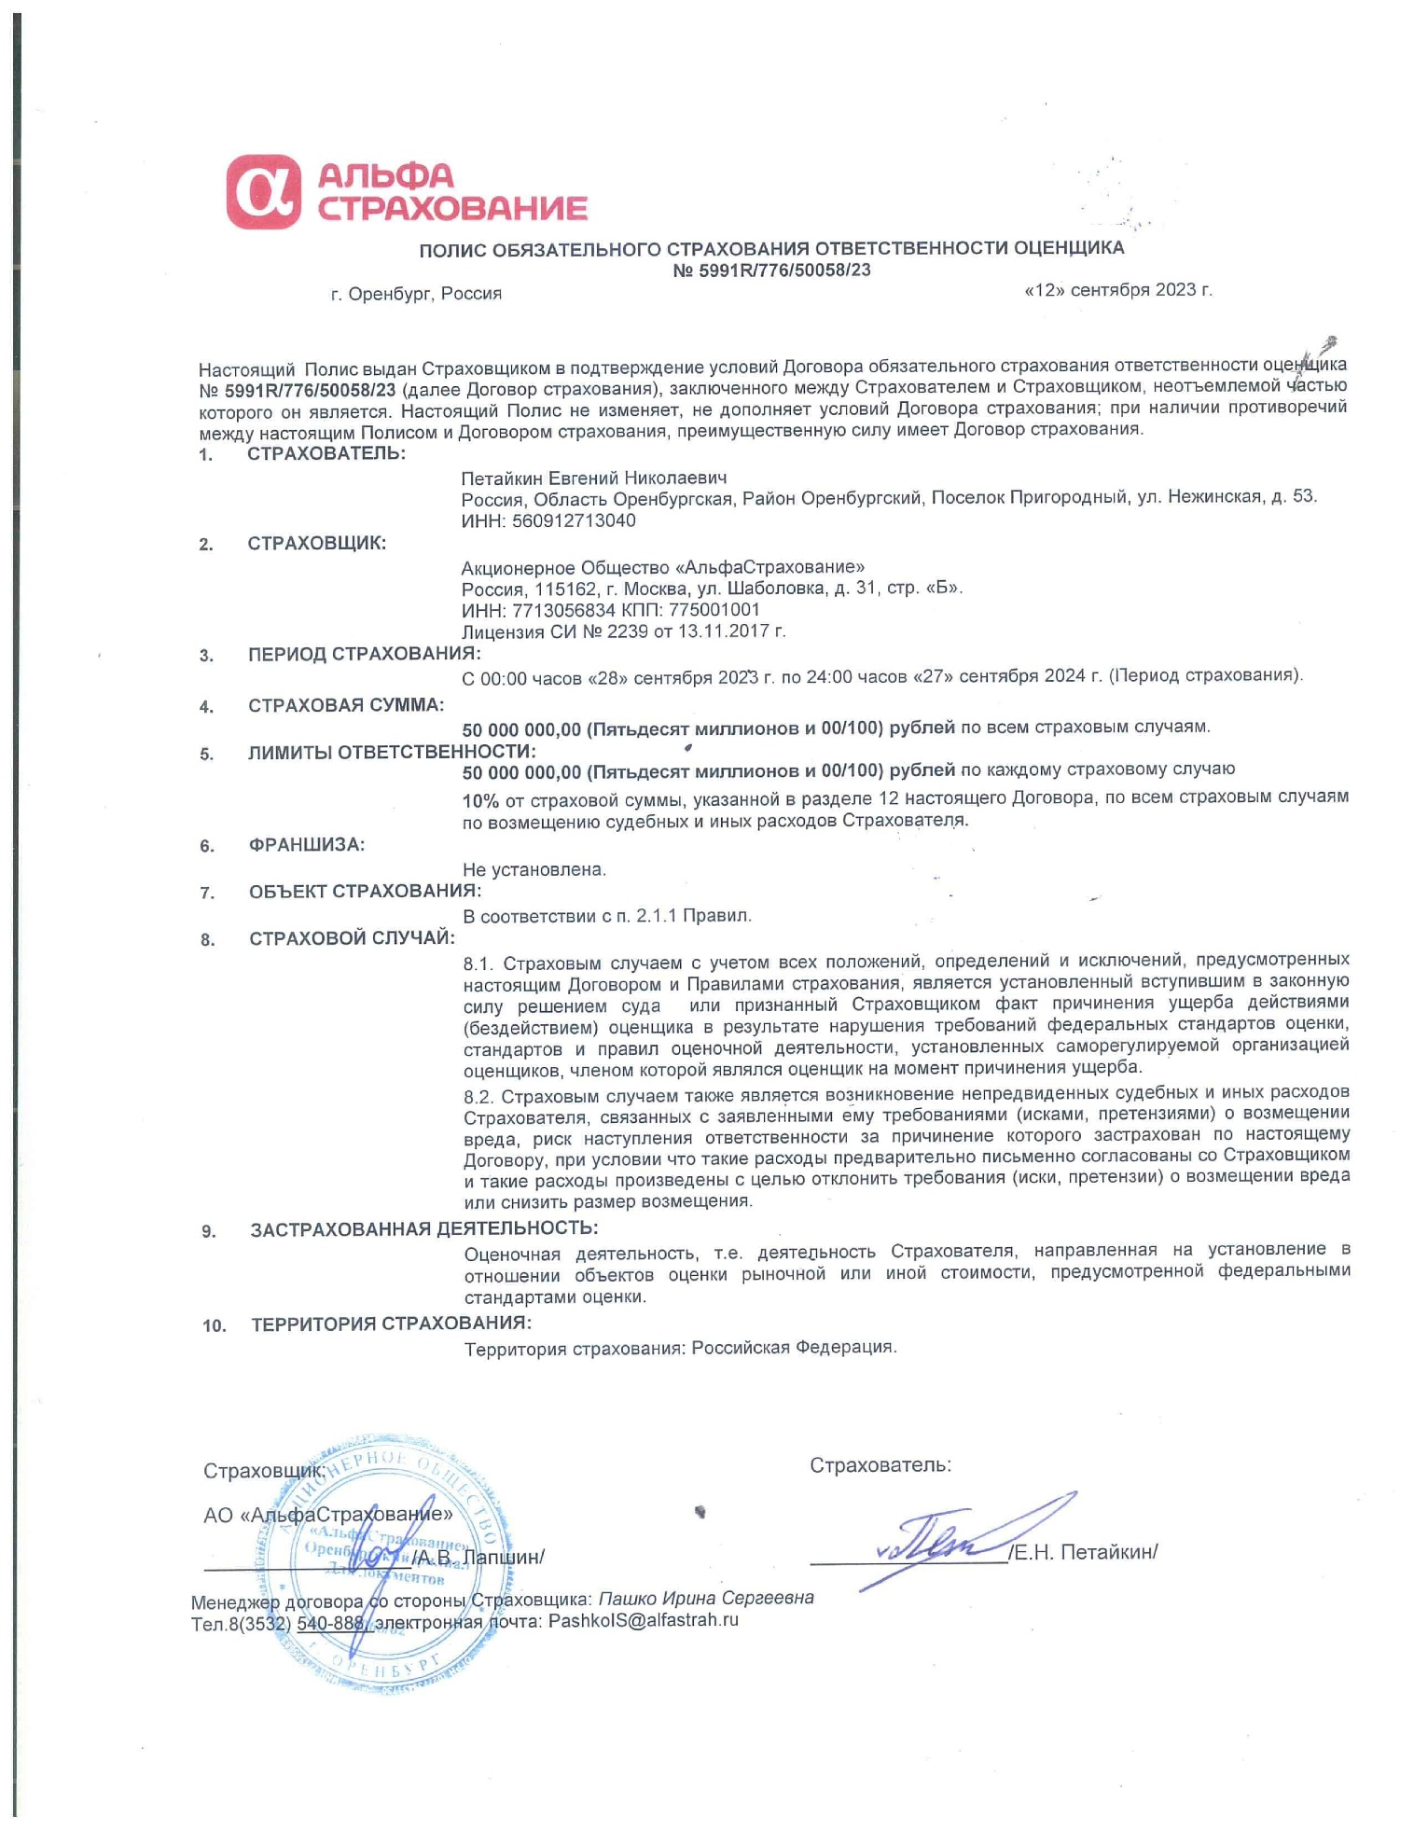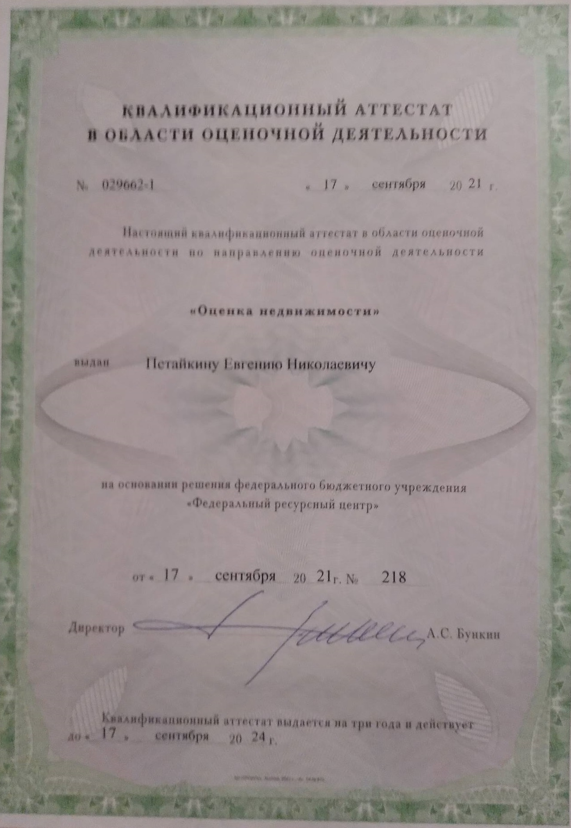

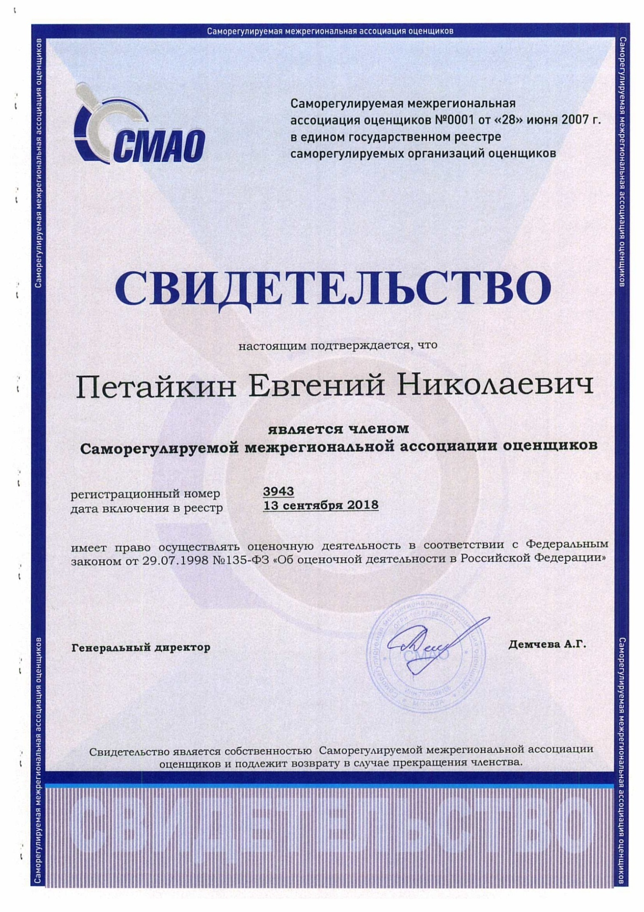
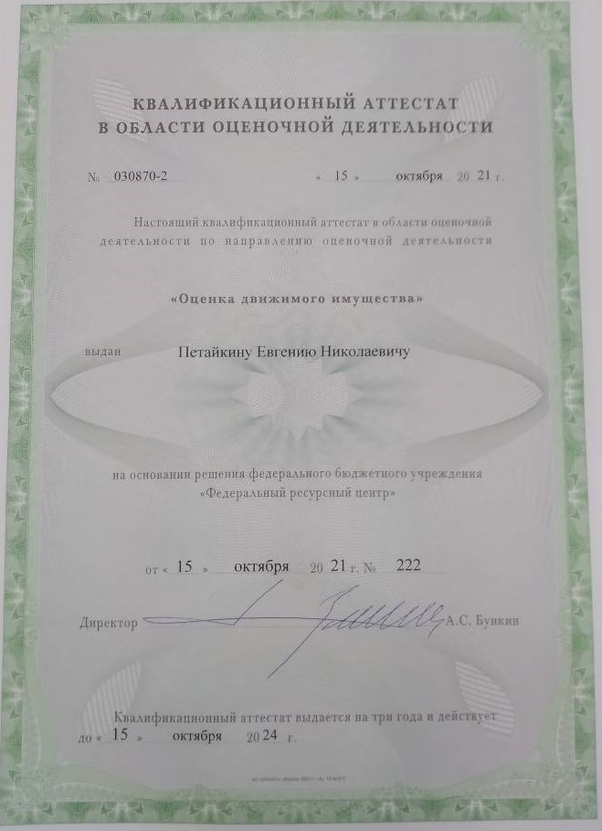

Приложение №2. Аналоги объекта оценки.
Аналог №1
https://www.avito.ru/kaliningrad/zemelnye_uchastki/uchastok_6_sot._izhs_3577797016
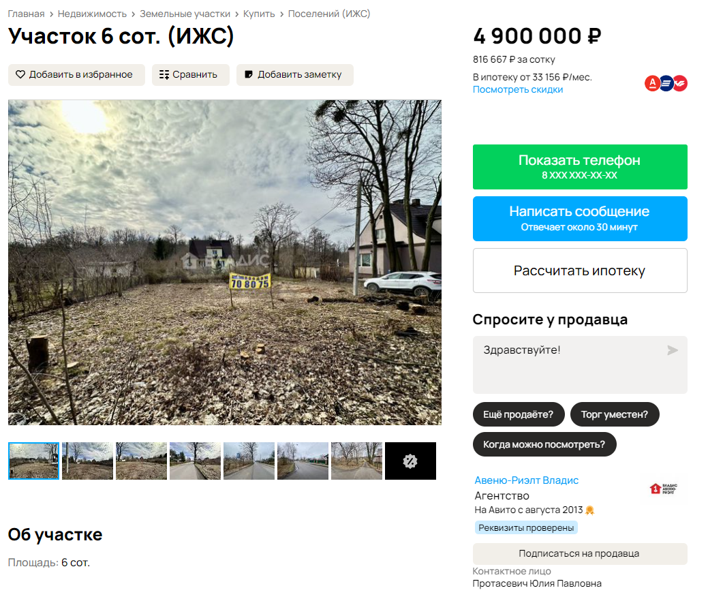

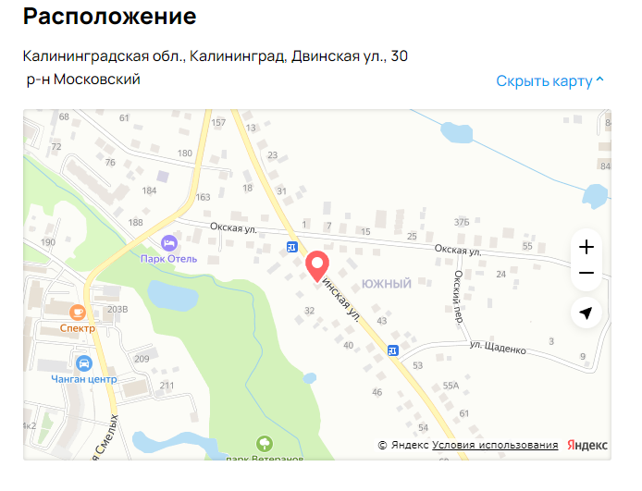
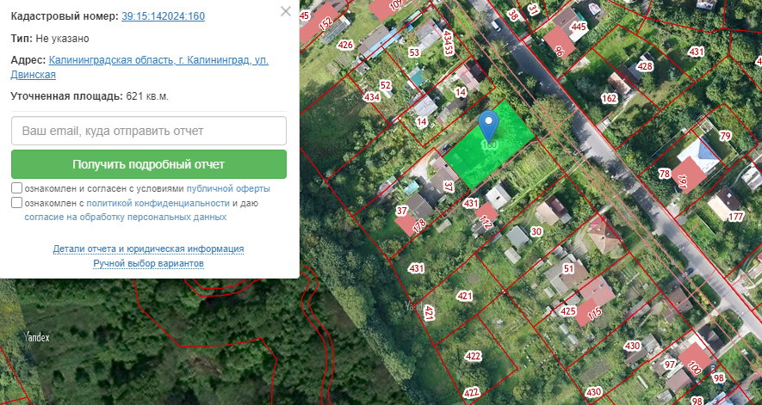

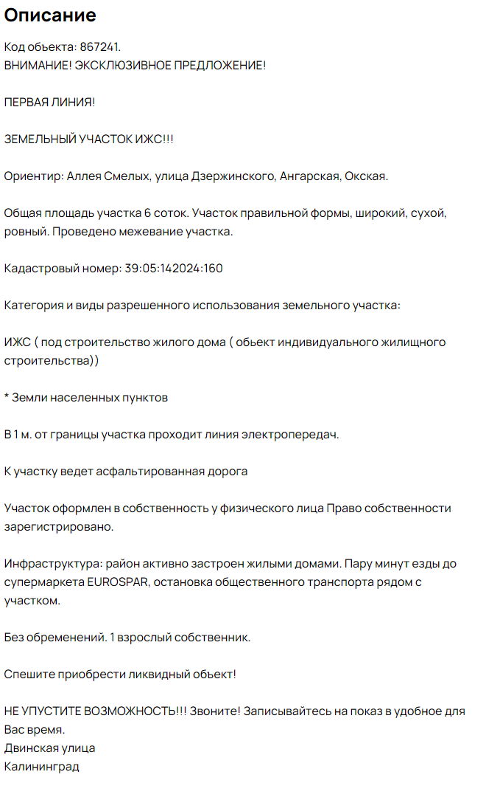

Аналог №2
https://www.avito.ru/kaliningrad/zemelnye_uchastki/uchastok_65_sot._izhs_4228820561

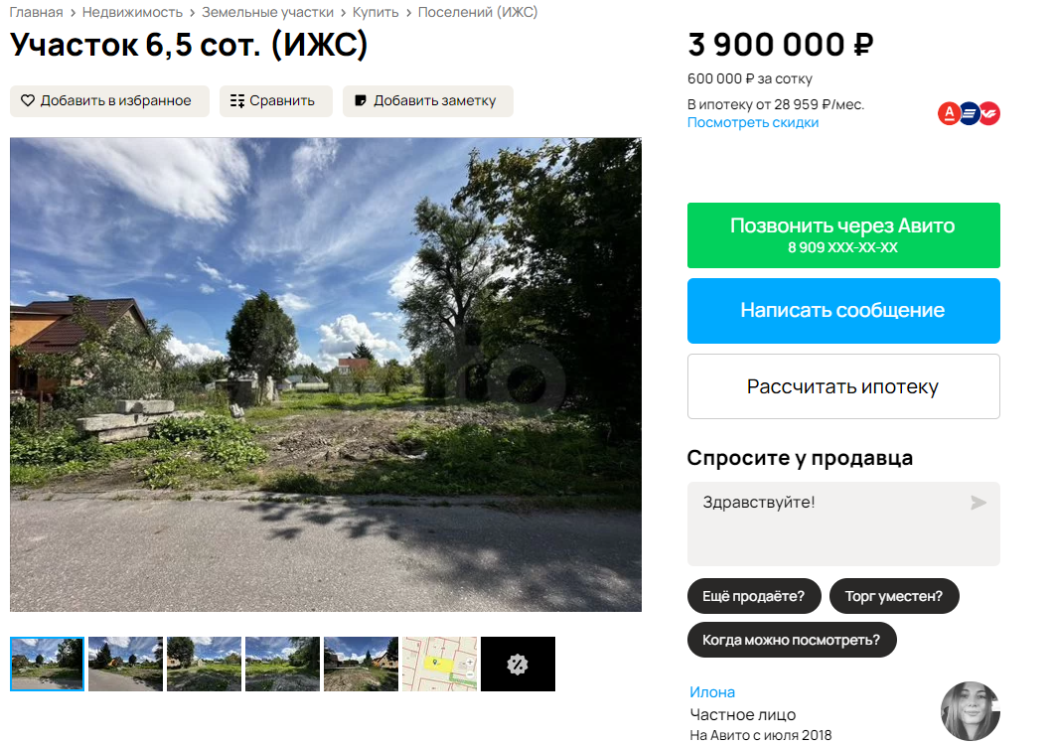

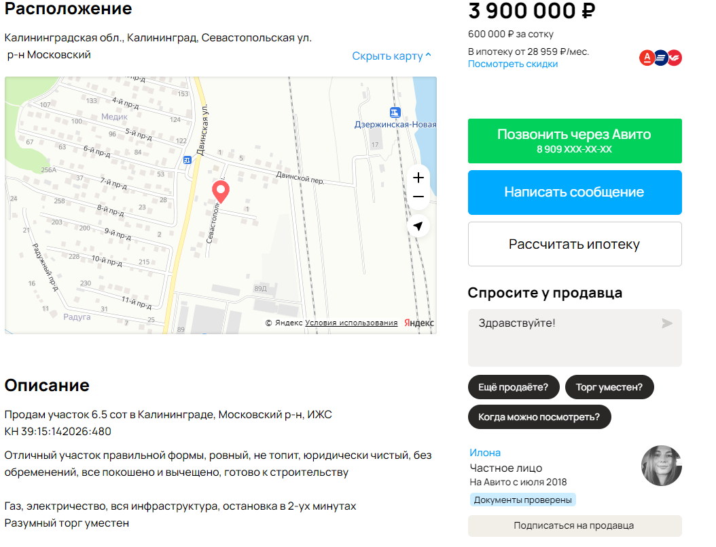

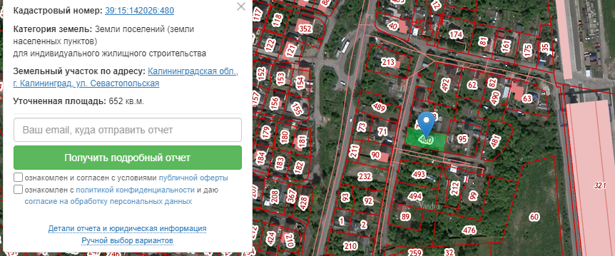

Аналог №3

https://www.avito.ru/kaliningrad/zemelnye_uchastki/uchastok_77_sot._izhs_4024585169

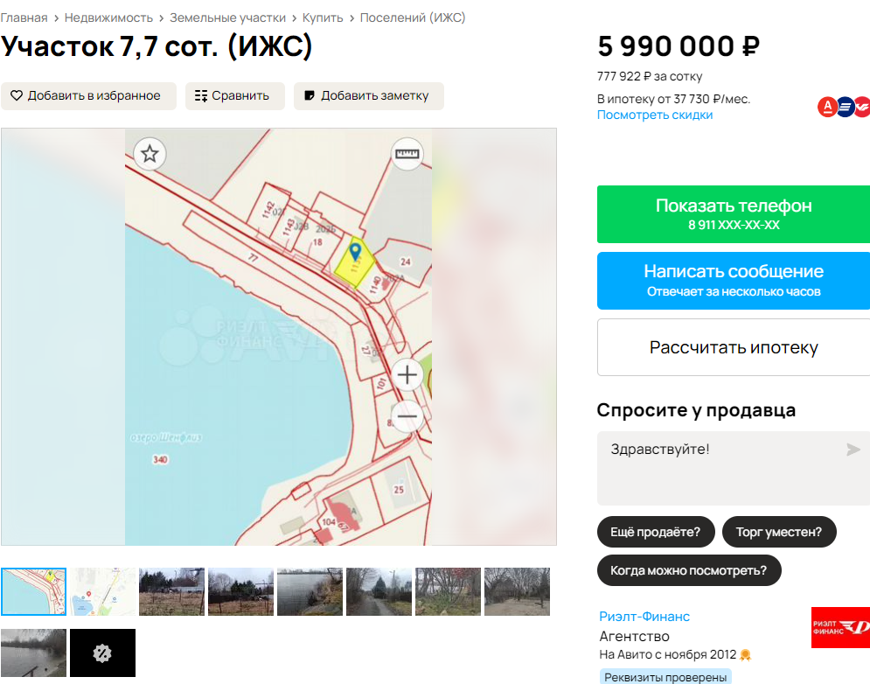

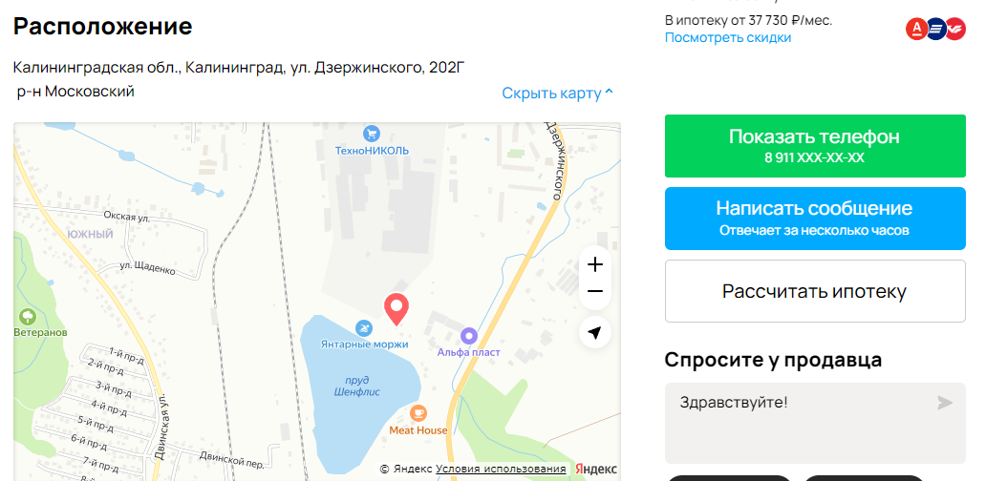
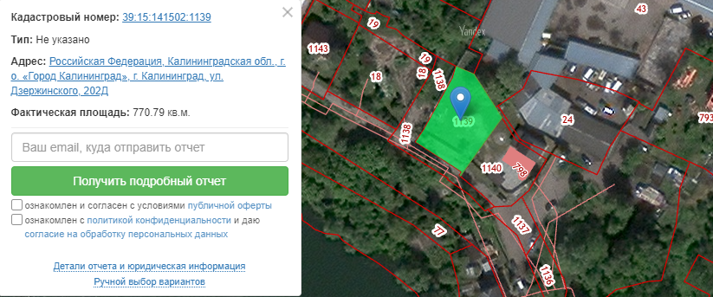

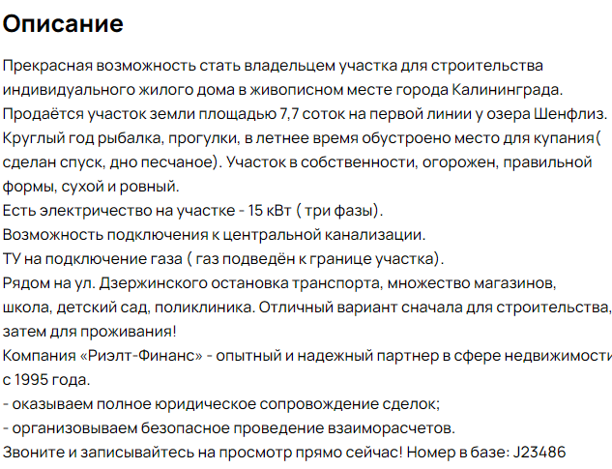

Приложение №3. Выписка из ЕГРН.

